Правительство Российской Федерации

Федеральное государственное автономное образовательное учреждение высшего профессионального образования

«Национальный исследовательский университет
«Высшая школа экономики»

Факультет бизнес-информатики

Кафедра инноваций и бизнеса в сфере информационных технологий

ВЫПУСКНАЯ КВАЛИФИКАЦИОННАЯ РАБОТА

На тему «Специфика организации пользовательских веб-интерфейсов в различных культурах»

Студент группы № 475
Алдунин Дмитрий Александрович

Научный руководитель
доцент, к.ф.н. Таратухина
Юлия Валерьевна

Москва, 2013 г.
Оглавление
Введение 5
Глава 1. Взаимосвязь социокультурных параметров и проектирования интерфейсов 9
1.1 Культурные измерения Герта Хофстеде 9
1.2 Рекомендации по проектированию интерфейсов с учётом хофстедовых измерений Аарона Маркуса 14
1.3 Анализ исследований влияния юзабилити на прохождение воронки конверсии 16
Глава 2. Формулирование и апробация принципов разработки чувствительного к культуре интерфейса 21
2.1 Выбор данных для исследования 21
2.2 Кластеризация данных 21
2.3 Анализ результатов кластеризации 23
2.4 Сбор данных для актуализации рекомендаций Аарона Маркуса по разработке чувствительного к культуре интерфейса 24
2.5 Формирование авторских рекомендаций по разработке чувствительного к культуре интерфейса 25
2.6 Подготовка к апробации составленных рекомендаций 25
2.7 Прогнозирование степени неудовлетворённости интерфейсом для различных групп целевой аудитории 29
Глава 3. Перспективы развития проведённого исследования в области чувствительных к культуре интерфейсов 31
3.1 Апробация составленных рекомендаций 31
3.2 Разработка тестов для оценки хофстедовых показателей групп целевой аудитории 31
3.3 Проведение аналогичных исследований для мобильных версий сайтов 32
Заключение 36
Список использованной литературы 40
Приложение 1. Результат работы по актуализации рекомендаций по разработке чувствительного к культуре пользовательского веб-интерфейса Аарона Маркуса 43
1. Дистанцированность от власти (Power Distance (PDI)) 43
Пользовательский интерфейс и дистанцированность от власти (высокая vs низкая) 43
2. Сплочённость или обособленность (Collectivism vs Individualism (IND)) 48
Пользовательские интерфейсы и индивидуализм или коллективизм (IDV) 49
3. Мужественность или женственность (Masculinity vs Femininity (MASC)) 56
Пользовательские интерфейсы и мужественность или женственность (MASC) 56
4. Избегание неопределённости (Uncertainty Avoidance (UAV)) 65
Пользовательские интерфейсы и избегание неопределённости (UAV) 66
5. Долгосрочное или краткосрочное планирование (Long-term vs. Short-term orientation (LTO)) 69
Пользовательские интерфейсы и склонность к долгосрочному планированию (LTO) 69
Приложение 2. Исходный код VBA-макроса, использовавшегося для кластеризации по методу k-средних 71
Приложение 3. Архив ответов респондентов на опрос, проведённый для актуализации рекомендаций Аарона Маркуса. 79
Англия 79
Аргентина 80
Венгрия 80
Германия 80
Голландия 81
Ирландия 81
Испания 82
Канада 82
Норвегия 83
Парагвай 83
Польша 84
США 84
Турция 85
Филиппины 85
Франция 85
Швейцария 86
Швеция 86
Приложение 4. Авторские рекомендации по разработке чувствительных к культуре интерфейсов 88
Приложение 5. Результаты кластеризации 96
Для 3 кластеров 96
Power Distance 96
Collectivism vs. Individualism 97
Masculinity vs. Femininity 98
Uncertainty Avoidance 99
Long-term vs. Short-term orientation 100
Indulgence vs. Restraint 101
Для 5 кластеров 102
Power Distance 102
Collectivism vs. Individualism 103
Masculinity vs. Femininity 104
Uncertainty Avoidance 105
Long-term vs. Short-term orientation 106
Indulgence vs. Restraint 107

Введение

Сегодня Интернет уже стал основной средой обмена информацией. Это затрагивает такие сферы как бизнес, индустрия развлечений, реклама, электронное образование, СМИ, различные сообщества по интересам и проч. Очень часто ресурсы подобного рода имеют аудиторию, состоящую из представителей разных культурных групп. Однако, для различных культур необходимы дифференцированные подходы к созданию эргономичного дизайна пользовательских веб-интерфейсов.
Дизайн пользовательских интерфейсов связан с предпочтениями, которые сильно разнятся в зависимости от человека. Однако общности в этих предпочтениях имеют глубокие корни в культуре. В подтверждение этого, учёные доказали, что люди, относящиеся к одной культурной группе, воспринимают и обрабатываю информацию сходным образом. Этот феномен можно наблюдать, например, сравнивая азиатские сайты и сайты разработанные европейскими дизайнерами: в то время как азиатские сайты стремятся предложить цветные и зачастую анимированные пользовательские интерфейсы, европейцы, по всей видимости, предпочитают сухие факты и структурированную информацию. Таким образом, дизайн пользовательских интерфейсов в разных странах демонстрирует обоснованные культурой различия в части набора цветов, степени помощи в навигации, насыщенности информацией, степени её группировки и релевантности и структуре деятельности пользователя в процессе пользования сайтом.
Реагируя на эти результаты, многие компании начали адаптировать свои пользовательские интерфейсы к иностранным рынкам для того, чтобы заполучить лояльность местных потребителей и увеличить свою долю рынка. Большинство из так называемых «локализованных пользовательских интерфейсов» адаптированы для разных стран путём модифицирования таких аспектов, как язык, цвета или, реже, расположения контента. Однако такого уровня дифференциации не достаточно. Современные технологии позволяют не только определять основную целевую аудиторию, но и выделять в ней группы по общностям (такие технологии уже активно используются для маркетинга в социальных сетях (SMM)). В связи с этим чрезвычайно важны исследования конкретных проявлений социокультурной специфики в предпочтениях в области пользовательских веб-интерфейсов, а также того, как интерфейсы разработанные для конкретной культурной группы воспринимаются представителями других групп.
Данная работа посвящена анализу оценки необходимости дифференциации пользовательских веб-интерфейсов для различных культурных групп и выработке рекомендаций по совершенствованию эргономичного дизайна сайтов рассчитанных на поликультурную аудиторию.
Для дифференциации культурных групп были выбраны культурные измерения Герта Хофстеде, включающие в себя дистанцированность от власти, сплочённость, мужественность, избегание неопределённости, склонность к долгосрочному планированию и сдержанность в желаниях.
Цель работы описать специфику организации пользовательских интерфейсов в различных культурах и предложить решение по снижению психологической напряжённости при пользовании сайтами, ориентированными на поликультурную аудиторию.
В соответствии с намеченной целью были поставлены следующие задачи:
- Выделение кластеров в целевой аудитории методом k-средних и сравнение результатов, полученных для разных количеств кластеров, с реальным распределением на примере от 78 до 110 стран для различных хофстедовых измерений с целью определения оптимального числа кластеров.
- Составление рекомендаций по организации пользовательского интерфейса для высокого, среднего и низкого уровня каждого из шести хофстедовых измерений, построение их сочетаний для различных культурных групп и проверка на актуальность путём проведения онлайн-опроса.
- Автоматизация процесса из п.2 путём разработки Windows Presentation Foundation-, а затем (в целях переноса в веб) и Silverlight-приложения, использующего шестимерный куб рекомендаций.
- Анализ роста неудовлетворённости интерфейсом, по мере удаления хофстедовых оценок группы целевой аудитории от центроидов кластеров ключевых хофстедовых измерений. Выдвижение гипотез о влиянии удалённости от центроида на процент неудовлетворительных отзывов об интерфейсе.
Объект исследования были выбраны культурные группы целевой аудитории веб-ресурса. Предметом исследования являются возможность их группировки для определения количества необходимых вариантов интерфейса сайта и прогнозирование степени неудовлетворённости интерфейсом для различных культурных групп целевой аудитории.
Структура работы состоит из введения, трёх глав, заключения, списка использованной литературы и приложений. В первой главе «Существующие теоретические исследования» перечисляются и в общих чертах излагаются теории, на которых основано исследование, а также уточняется, на какие именно тезисы оно опирается. Во второй главе «Теоретическая и практическая части исследования» излагается ход исследования, применённые методы и достигнутые результаты. Наконец, в третьей главе «Перспективы исследования» описывается то, какие дальнейшие исследования в обозначенной области необходимы для формирования чёткой картины, и как могут уже полученные результаты быть в них применены. В заключении подводятся основные итоги и приводятся сделанные выводы, предлагается краткий анализ проделанной работы, высказываются предложения по перспективам внедренческой деятельности.
Теоретико-методологической основой работы являются труды Герта Хофстеде, посвящённые культурным измерениям, работы Аарона Маркуса о разработке чувствительных к культуре интерфейсов, статистические исследования в области изучения конверсии агентств Forrester Research Inc. и Listrak, исследования в области сетевой активности российских интернет-пользователей компании TNS и ряд других исследований, упоминающийся по мере обращения к ним. Эмпирическую основу исследования составили данные по культурным измерениям 110 стран из работы «Cultures and Organizations 3rd edition 2010» Герта Хофстеде, результаты онлайн-опроса в анонимном поликультурном интернет-сообществе 4chan.org/int и данные авторского включённого наблюдения. В ходе исследования применялись как теоретические методы, такие как изучение и анализ специальной и научной литературы, теоретическое моделирование, опрос, так и прикладные методы: статистический анализ, кластеризация, построение гистограмм и разработка приложения для сбора и анализа информации.
Полученные результаты могут быть полезны не только веб-дизайнерским бюро и юзабилити-аналитикам, но и любым компаниям, ведущим электронный бизнес, в целевой аудитории которых могут быть выделены несколько культурных групп, а также могут быть использованы при чтении лекционных курсов «Межкультурная коммуникация» и «Эргономический дизайн пользовательских интерфейсов».

Глава 1. Взаимосвязь социокультурных параметров и проектирования интерфейсов
Для проведения исследования было необходимо:
- Определить способ дифференциации культурных групп, для чего были выбраны культурные измерения Герта Хофстеде;
- Выделить элементы пользовательского интерфейса, влияние культурной специфики на которые должно быть оценено, для чего были изучена работа Аарона Маркуса «Globalization of User-Interface Design for the Web»;
- Определить, каким образом степень удобства интерфейса для пользователя влияет на его взаимодействие с сайтом, для чего анализировались исследования прохождения пользователем воронки конверсии.

1.1 Культурные измерения Герта Хофстеде
Голландский социолог Герт Хофстеде изучал различные культуры и пришёл к заключению, что каждое общество может быть идентифицировано с помощью «культурных измерений». Эти измерения позволяли оценить влияние культуры на то, как люди взаимодействуют между собой и с окружающей средой, и то, как технологии воспринимаются и используются.

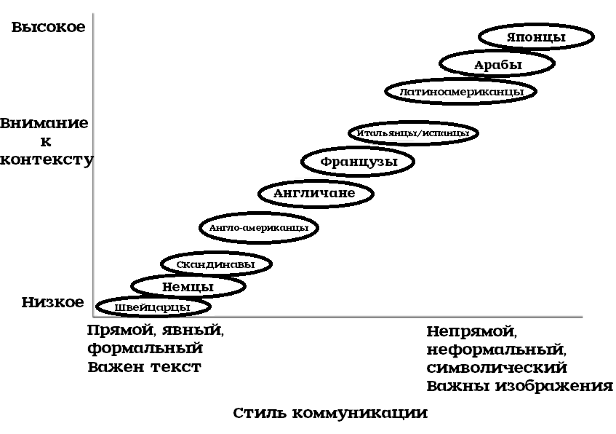
Культурные измерения Хофстеде включают:
Дистанцированность от власти (Power Distance (PDI)) — «восприятие власти, степень, с которой наделённые относительно меньшей властью члены общества, института или организации ожидают и допускают неравномерность распределения власти. Для культур с большой дистанцированностью от власти (арабские страны, Латинская Америка, Юго-Восточная Азия, Россия) характерно восприятие власти как наиболее важной части жизни, преклонение перед начальством. Для культур же с малой дистанцированностью от власти (Австрия, Дания, США, Германия) характерно построение отношений на основе равенства, уважения к личности.»
Сплочённость или обособленность (Collectivism vs Individualism (IND)) — «обособленность (индивидуализм) — как противоположность сплочённости (коллективизму) — тяготение к личностным целям, осознание себя как «я», защита частных интересов, связи между отдельными личностями, не обремененными сильными обязательствами действовать совместно (США); для коллективистской культуры (Латинская Америка) присущи групповые цели, осознание себя как «мы», поддержание отношений, норм.»⁵ Коллективизму также свойственна защита коллективом интересов его члена в обмен на сохранение членом лояльности коллективу.
Мужественность или женственность (Masculinity vs Femininity (MASC)) — «мужественность (напористость) — нацеленность на достижение результата любой ценой; страны с большим значением этого показателя относят к «мужскому типу» (Япония, Италия, Австрия, Мексика, Филиппины), для них характерны такие качества как соперничество, уверенность в себе, целеустремлённость, приверженность материальным ценностям; страны с низким значением (Дания, Норвегия, Швеция) — к «женскому типу», для них характерны почитание взаимоотношений, культурных ценностей, забота о качестве жизни.»⁵
Избегание неопределённости (Uncertainty Avoidance (UAV)) — «особенности поведения при столкновении с неизвестным и труднообъяснимым; для стран с большим значением показателя избегания неопределённости типично недопущение неопределённых, неясных ситуаций, стремление к установлению чётких правил поведения, доверие традициям и устоям, склонность к внутригрупповому согласию, нетерпимость по отношению к людям с иной жизненной позицией, образом мышления; для стран с низким показателем избегания неопределённости характерно проявление личной инициативы, приемлемость риска, спокойное принятие разногласий, иных точек зрения.»⁵
Долгосрочное или краткосрочное планирование (Long-term vs. Short-term orientation (LTO)) — «ориентированность на решение стратегических, долгосрочных целей, желание заглядывать в будущее или, напротив, решение сиюминутных задач; для культур с большими значениями этого параметра (Юго-Восточная Азия) характерны расчётливость, упорство в достижении целей, стойкость, для культур с малым значением (Европа) — приверженность традициям, выполнение социальных обязательств.»⁵
Потворство против Сдержанность (Indulgence versus Restraint(IVR)) — «Потворство» характеризует общество, которое позволяет относительно свободное удовлетворение основных и естественных человеческих побуждений, связанных с наслаждением жизнью и получением удовольствия. Кроме того, для мотивирования представителей такого общества недостаточно материальной награды, они предпочитают радоваться сегодняшнему дню, а не сравнивать его с другими, считаю, что предметы (телефон, ноутбук, часы и т.п.) должны используются для удовлетворения потребностей, а не демонстрации статуса. «Сдержанность» же характеризует общество, которое подавляет удовлетворение таких потребностей и регулирует его с помощью строгих социальных норм. Представители такого общества ожидают материальной награды за хорошо сделанную работу, легко могут почувствовать себя несправедливо оцененными, для них важны статусные предметы. Сюда же Хофстеде относит свободу самовыражения: в «снисходительном обществе» она поощряется, в то время как в «сдержанном» – считается излишней роскошью.

Основываясь на первых четырёх культурных измерениях, Хофстеде провёл серию анкетных опросов сотрудников компании IBM в более чем 70 странах с 1967 по 1973 год, всего в опросе приняли участие 116 тысяч человек. Затем список был сокращён до 50 стран и 3 регионов. Исследования были опубликованы в двух работах Хофстеде — «Последствия культуры» (1980) и «Измерения национальных культур в пятидесяти странах и трёх регионах» (1983). Данные по СССР были вычислены не по стандартному методу, а на основе косвенных измерений. Опрос по пятому показателю проводился в 1980-е годы в сотрудничестве с Майклом Бондом среди студентов из 23 стран. В издании работы Хофстеде от 2001 года содержалась информация уже о 76 странах и регионах, часть прежних данных была обновлена. Наконец, в работе «Cultures and Organizations, 3rd edition», изданной в 2010 году, по двум последним измерениям из приведённого выше перечня приведена информация для 110 стран, именно в этой работе впервые фигурировало последнее, шестое измерение. В силу того, что не многие страны с тех пор пережили значительные культурные потрясения, вполне можно считать эти данные актуальными, именно на них и основывалось исследование для выпускной квалификационной работы.
В опросах Хофстеде ответы оценивались по пятибалльной шкале, затем вычислялась средняя оценка. На основе средней величины по каждому показателю вычислялся свой индекс: из средней величины вычиталось число 3, полученный результат умножался на 25 и к нему добавлялось число 50, то есть ответы переводились из пятибалльной шкалы в стобалльную. Конечные показатели, как правило, оцениваются от 0 до 100 баллов (иногда встречаются показатели, выходящие за эти рамки сверху).
Применение в исследовании культурных измерений Хофстеде необходимо прокомментировать следующим образом. Если принять тот факт, что культура есть то же, что и национальность и, следовательно, связана с территорией проживания, кажется, что мы можем обобщить предпочтения в области пользовательских интерфейсов для людей одной национальности. Однако уравнение «страна = национальность = культура» имеет весьма ограниченную область допустимых значений. Тем не менее, всегда есть возможность оценить целевую аудиторию электронного ресурса по культурным измерениям Хофстеде вне зависимости от национальной принадлежности и учесть выявленные особенности при проектировании интерфейса.

1.2 Рекомендации по проектированию интерфейсов с учётом хофстедовых измерений Аарона Маркуса
Как уже говорилось прежде, исследования в области дизайна пользовательских интерфейсов подтверждают важность использования элементов культуры и стремления к улучшению юзабилити. Чувствительный к культуре пользовательский интерфейс обеспечивает естественное взаимодействие и позволяет пользователю чувствовать, что эта версия сайта создана специально для него. Существует несколько сборников рекомендаций и руководств по разработке чувствительных к культуре интерфейсов.
Культурные измерения отображают поведение пользователей и связанные с культурой предпочтения и могут быть сопоставлены с предпочитаемыми особенностями пользовательского интерфейса: внешним видом, метафоричностью, ментальными моделями, взаимодействием и навигацией. Это позволяет создавать специальную версию пользовательского интерфейса для определённой целевой аудитории.
Было проведено несколько кросс-культурных анализов предпочтений в области пользовательских интерфейсов с использованием культурных измерений Хофстеде. Результаты показали реальные различия в предпочтениях пользователей принадлежащим к разным культурам. Эти различия соотносятся с общественным поведением, культурными традициями и уровнем образования.
В части рекомендаций по организации пользовательского веб-интерфейса ВКР опирается на учебные материалы Калифорнийского ууниверситета в Санта-Крузе (UC Santa Cruz) «HCI Foundations: Individual Differences», основанные на работе «Globalization of User-Interface Design for the Web», опубликованную в 1999 Аароном Маркусом и его соавторами Джоном Эрмитаджем и Волкером Франком, а также её продолжении «Cultural Dimensions and Global Web Design: What? So What? Now What?».
Маркус выделил следующие особенности дизайна сайтов, на которые влияет культурная специфика:
Метафоры — характерные образами, используемые в оформлении сайта;
Ментальные моделями — модели хода мысли из реальной жизни, использование которых стимулируется при пользовании сайтом;
Навигация — особенности перемещения внутри веб-страниц и между ними;
Взаимодействие — специфика взаимодействия пользователя с интерфейсом;
Визуальная составляющая — особенности внешнего оформления сайта: цвета, формы, расположение элементов, звуки, использование видеороликов и т.п.
Основными проблемами для использования этих данных являлось то, что Маркус рассматривал только предельные значения хофстедовых показателей, иначе говоря, сформированные им рекомендации подходили только для целевых аудиторий с крайне высокими или крайне низкими значениями по культурным измерениям Хофстеде. Кроме того, эти рекомендации были сформированы на заре широкого использования Интернета, задолго до появления Веб 2.0. В связи с этим сначала была проведена значительная работа по актуализации этих рекомендаций, результаты которой можно найти в Приложении 1. Затем были добавлены рекомендации для промежуточных значений хофстедовых показателей, подробные результаты приведены в Приложении 4.

1.3 Анализ исследований влияния юзабилити на прохождение воронки конверсии
«Конверсия в интернет-маркетинге — это отношение числа посетителей сайта, выполнивших на нем какие-либо целевые действия (скрытые или прямые указания рекламодателей, продавцов, создателей контента — покупку, регистрацию, подписку, посещение определенной страницы сайта, переход по рекламной ссылке), к общему числу посетителей сайта, выраженное в процентах.»
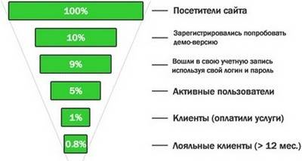
Один из самых важных средств анализа этапов конверсии называется воронкой конверсии. Анализ воронки позволяет получить более детальный взгляд на прохождение процесса конверсии. Вместо простого деления количества регистраций (покупок, переходов и т.п.) на общее число посетителей, можно определить шаги, которые пользователь должен предпринять для достижения выбранной цели и измерить проценты конверсии на каждом шаге.
Отсеивание пользователей при прохождении этапов конверсии
В приведённом на рисунке выше примере, пользователи с каждым шагом отсеиваются и в итоге диаграмма приобретает вид воронки, за что и была так названа. Кроме того, подобный анализ очень популярен при управлении продажами, т.к. Позволяет наглядно отразить прохождение процесса и основные участки, где идут потери, где требуются улучшения.
Значительную роль в отсеве потенциальных клиентов играет удобство интерфейса и привлекательность контента. Особое значение имеют:
Заголовки. Для конкретной целевой аудитории необходимо наравне со слоганами подбирать и заголовки, которые наилучшим образом привлекут и удержат ей представителей.
Продающий текст. Текст описания должен обещать выгоды в подходящей для целевой аудитории манере.
Цвета. Необходимо подобрать наиболее выгодное сочетание цветов фона, текста и изображений, подчеркнуть цветовым выделением ключевые идеи и напутствия к действию, продолжению операций в конверсионном процессе.
Шрифты и их размеры. Подбор шрифтов может оказывать значительное влияние на конверсию, а размер шрифта – удерживать пользователя на странице различное количество времени.
Путь к конверсионной цели. Необходимо устранить всё, что может помешать пользователю на пути к конечной цели, этот путь должен быть очевиден, прост и выстроен с учётом пользовательских предпочтений, продиктованных культурными особенностями. Даже медленная загрузка страниц может стать причиной, по которой пользователь покинет сайт, не дойдя до цели.
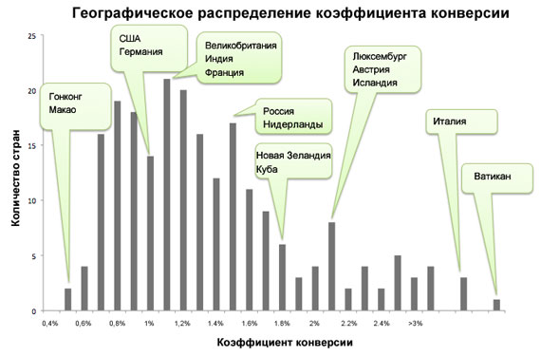
Кроме перечисленных факторов на величину конверсии влияет и география трафика.
Географическое распределение коэффициента конверсии по данным Google Analytics
Значительная часть потенциальных покупателей из-за неудобства пользования сайтом отказывается от покупки уже на этапе заполнения корзины или перехода к оплате. Многочисленные западные исследования и опросы показывают, что из всех наполненных покупателями корзин от 55% по данным исследования Forrester Research Inc. и Shop.org до 76% по данным Listrak не доходят до момента оплаты.
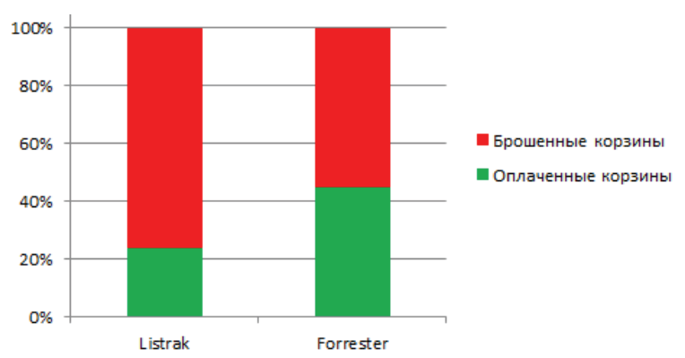
Соотношение оплаченных и брошенных корзин
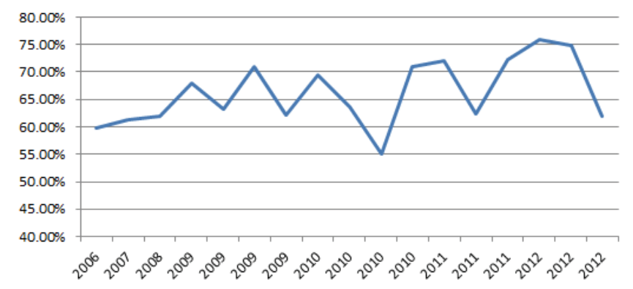
Более того, наблюдения говорят нам о том, что количество таких корзин в процентном отношении растет из года в год:
Кривая количества не дошедших до оплаты корзин по годам
В ВКР подобные исследования использовались как базис для прогнозирования результатов разработки нескольких вариантов интерфейса для различных групп целевой аудитории. Кроме того, оценивалось влияние такого подхода на воронку конверсии и процент отсева на разных её этапах.

Данная глава содержит следующие ключевые моменты:
- Как способ дифференциации культурных групп были определены культурные измерения Герта Хофстеде;
- Как доказательство состоятельности названного выше выбора, были перечислены труды в области изучения влияния культуры на предпочтения в интерфейсах, опирающиеся на культурные измерения Хофстеде;
- Были перечислены и описаны принятые в использование культурные измерения;
- В результате анализа работы Аарона Маркуса «Globalization of User-Interface Design for the Web» и основанных на ней были выбраны и описаны чувствительные к культуре элементы интерфейса;
- Были приведены определения конверсии и воронки конверсии в контексте исследования;
- Было описано влияние юзабилити и использования чувствительного к культуре интерфейса на прохождение пользователем воронки конверсии.

Глава 2. Формулирование и апробация принципов разработки чувствительного к культуре интерфейса

2.1 Выбор данных для исследования
В качестве базы для исследования были взяты актуальные хофстедовы показатели для 78-110 стран (в зависимости от измерения) из опубликованной в 2010 году работы Герта Хофстеде и его соавторов «Cultures and Organizations 3rd edition 2010». Как уже говорилось выше, вопрос о справедливости единой оценки для всей страны достаточно спорен. Однако эти данные использовались лишь как пример оценки целевой аудитории с достаточно большим количеством групп (т.е. как целевая аудитория рассматривалось всё население планеты, а страны — как группы внутри неё). В связи с этим была выдвинута гипотеза о том, что полученные для такой выборки результаты будут применимы и для целевых аудиторий со значительно меньшим количеством групп в них.

2.2 Кластеризация данных
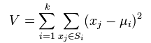
Одной из задач исследования была проверка возможности выделения в целевой аудитории групп, всем представителям которых может быть предложен один вариант интерфейса с минимальным дискомфортом для них. Для решения этой задачи было принято решение о проведении кластеризации данных на основании выбранного статистического метода. Был выбран метод k-means (k-средних), основанный на разбиении множества элементов векторного пространства на заранее определенное число кластеров k. Действие алгоритма таково, что он стремится минимизировать суммарное квадратичное отклонение точек кластеров от центров этих кластеров:
, где k — число кластеров, S_{i} — полученные кластеры, i = 1, 2, …, k и µ_{i} — центры масс векторов x_{j} ∈ S_{i}. Центры кластеров называются центроидами.
Алгоритм представляет собой итерационную процедуру, в которой выполняются следующие шаги:
- Выбирается число кластеров k.
- Из исходного множества данных случайным образом выбираются k записей, которые будут служить начальными центрами кластеров.
- Для каждой записи исходной выборки определяется ближайший к ней центр кластера. При этом записи, «притянутые» определенным центром, образуют начальные кластеры.
- Вычисляются центроиды – центры тяжести кластеров. Каждый центроид – это вектор, элементы которого представляют собой средние значения признаков, вычисленные по всем записям кластера. Затем центр кластера смещается в его центроид.
- Затем 3-й и 4-й шаги итеративно повторяются. Очевидно, что на каждой итерации происходит изменение границ кластеров и смещение их центров. В результате минимизируется расстояние между элементами внутри кластеров. Остановка алгоритма производится тогда, когда границы кластеров и расположения центроидов не перестанут изменяться от итерации к итерации, т.е. на каждой итерации в каждом кластере будет оставаться один и тот же набор записей.
Для проведения кластеризации имеющихся показателей по каждому измерению написан VBA-макрос для MS Excel, действующий по изложенному выше алгоритму. Исходных код макроса с комментариями приведён в Приложении 2.

Анализ результатов кластеризации
С использованием описанного выше VBA-макроса были построены разбиения на различное число кластеров (≥3), эмпирическим путём было установлено, что увеличение числа кластеров не приводит к лучшему соответствию разбиения выборки на кластеры и реального распределения. В частности, возникают границы кластеров на уровнях хофстедовых показателей, свойственным, большому количеству стран. Иначе говоря, жители большого количества стран с близкими хофстедовыми показателями увидели бы различные варианты интерфейса, что противоречит логике. Оптимальным выбрано разбиение каждого хофстедова измерения на три кластера, так как оно происходит наиболее незаметно для пользователей.

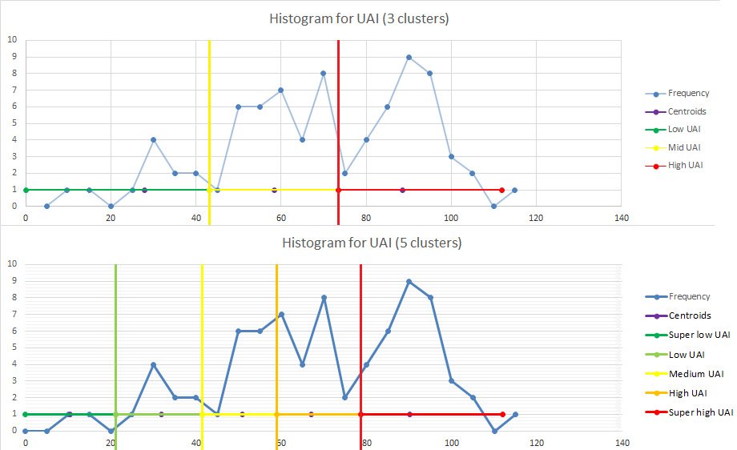
Сравнение разбиений на 3 и 5 кластеров на примере измерения «Избегание неопределённости»

2.4 Сбор данных для актуализации рекомендаций Аарона Маркуса по разработке чувствительного к культуре интерфейса
В поликультурном анонимном интернет сообществе boards.4chan.org/int/ был проведён опрос представителей 17 стран (было опрошено 1-3 жителя каждой страны) с целью выявления характерных особенностей пользовательских веб-интерфейсов в этих странах.
Опрос проводился в режиме отложенной коммуникации: в сообществе создавалась тема, содержащая призыв принять участие в опросе и собственно вопросы опроса, сформулированные с учётом неформальной специфики сообщества:
1. Where're u from? Have u been born there? (рус. «Откуда Вы? Родились ли Вы там?»);
2. What are specific features of web-sites in ur country? (colors, aligns, menu's structures, images vs text ratio - everything, that u find interesting) (рус. «Каковы особенности веб-сайтов в Вашей стране? (цвета, расположение текста, структура меню, соотношения изображений и текста – всё, что Вы находите интересным)»);
3. Some examples of typical web-sites of ur country or commonwealth. (рус. «Несколько примеров типичных веб-сайтов Вашей страны или содружества стран.»).
Алфавитный перечень стран, представители которых приняли участие в опросе: Англия, Аргентина, Венгрия, Германия, Голландия, Ирландия, Испания, Канада, Норвегия, Парагвай, Польша, США, Турция, Филиппины, Франция, Швейцария, Швеция.
Полный архив ответов респондентов приведён в Приложении 3. Стоит дополнительно оговориться, что опрос проводился полностью анонимно, никакой информации о целях его проведения не предоставлялось, никой информации о респондентах (будь то личные данные или IP-адрес) получено и сохранено не было.

2.5 Формирование авторских рекомендаций по разработке чувствительного к культуре интерфейса
На основе полученных данных для каждого из трёх полученных в результате кластеризации по методу k-средних уровней каждого из шести хофстедовых измерений были составлены практические рекомендации по формированию интерфейса веб-сайтов по следующим параметрам: метафоры (характерные образы, используемые в оформлении сайта), ментальные модели (модели хода мысли из реальной жизни, использование которых стимулируется при пользовании сайтом), навигация (особенности перемещения внутри веб-страниц и между ними), взаимодействие (специфика взаимодействия пользователя с интерфейсом), визуальная составляющая (особенности внешнего оформления сайта), а также шрифты, цвета и изображения.
Полный текст рекомендаций на русском языке приведён в Приложении 4.

2.6 Подготовка к апробации составленных рекомендаций
Для последующей апробации и проверки на актуальность составленных рекомендаций по разработке эргономического дизайна культурноспецифичных интерфейсов было разработано Windows Presentation Foundation приложение, позволяющее проводить опросы различных культурных групп на основе названных в разделе 2.5 рекомендаций и получать отзывы об их справедливости или ошибочности.
Принцип работы приложения основан на получении из хранимого файла рекомендаций (для каждого из 3 уровней каждого из 6 культурных измерений Хофстеде) и последующего конструирования из них шестимерного гиперкуба. Всего куб содержит 3⁶ = 729 вершин, т.е. наборов рекомендаций для различных культурных групп. Респондент может выбрать из списка страну, к которой себя относит, или ввести значения хофстедовых показателей, если он обладает такими данными.
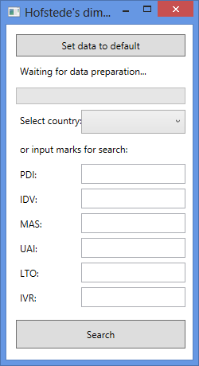
Стартовое окно программы

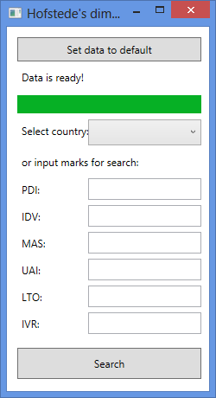
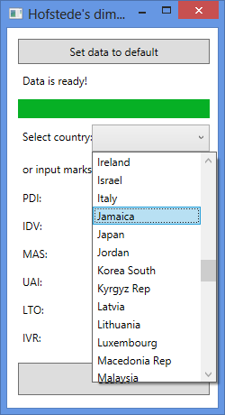
Окно программы после загрузки хофстедовых показателей доступных стран
Респондент может выбрать страну, значения показателей подставятся автоматически

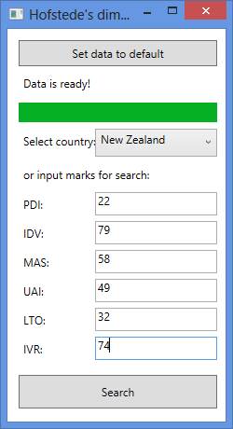
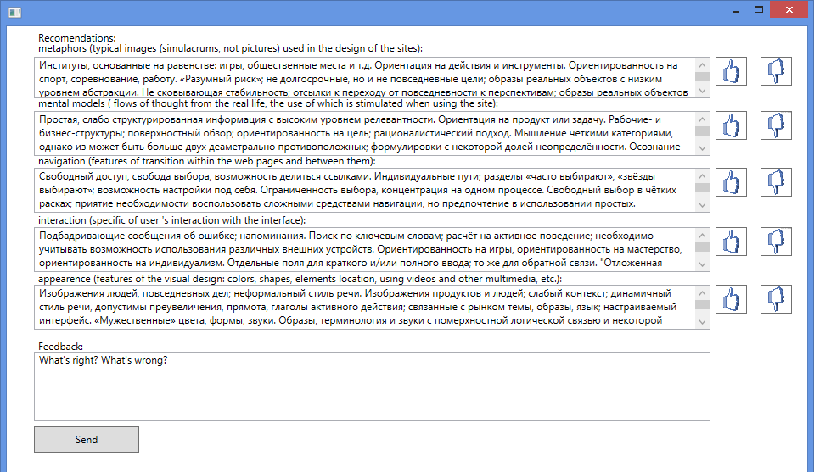
Окно программы с заполненными значениями показателей
Окно рекомендаций, где респондент может оценить предложенное описание интерфейса и оставить отзыв.

2.7 Прогнозирование степени неудовлетворённости интерфейсом для различных групп целевой аудитории
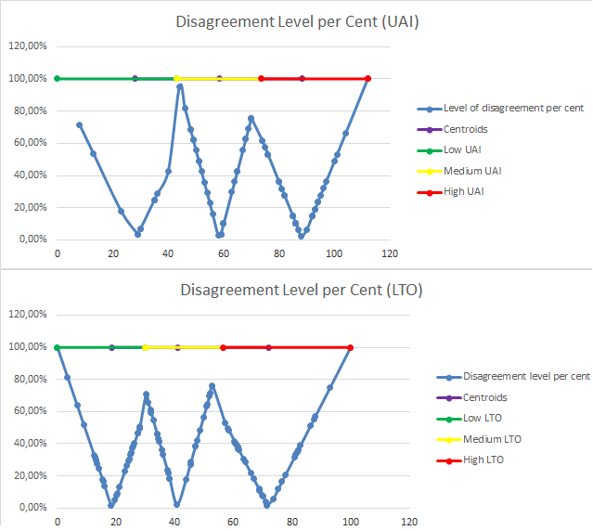
Были построены кривые, отображающие рост неудовлетворённости по мере удаления хофстедовых показателей от центра кластера. Также была выдвинута гипотеза о необходимости выделения приоритетных для целевой аудитории хофстедовых измерений и проведения кластеризации по ним в целях снижения стоимости разработки, а также о необходимости смещать кластеры относительно рассчитанных статистически и выделять уровни приемлемой неудовлетворённости интерфейсом, не требующей изменений в дизайне.

Рисунок 2. Процентные соотношения расстояний между значением хофстедова показателя до центроида его кластера и между центроидом и дальним от него краем кластера на примере двух хофстедовых измерений

Данная глава содержит следующие ключевые моменты:
- Были описаны данные о хофстедовых измерениях большого числа стран, взятые за основу для исследования;
- Был подробно описан выбранный способ кластеризации данных (метод k-средних), и изложен использовавшийся алгоритм;
- Приведены результаты анализа кластеризации с различным числом кластеров, определено оптимальное количество кластеров (не более трёх);
- Описан процесс сбора данных для актуализации рекомендаций Аарона Маркуса по разработке чувствительного к культуре интерфейса и приведены его результаты;
- Описан процесс формирование авторских рекомендаций по разработке чувствительного к культуре интерфейса и приведены его результаты;
- Изложен принцип действия приложения, разработанного для апробации результатов, приведён пример его использования;
- Описана возможность прогнозирования степени неудовлетворённости интерфейсом для различных групп целевой аудитории

Глава 3. Перспективы развития проведённого исследования в области чувствительных к культуре интерфейсов

3.1 Апробация составленных рекомендаций
Разработанное WPF приложение (см. раздел 2.6) может быть с лёгкостью перенесено на платформу Silverlight, так как разрабатывалось с учётом перспективы такого переноса. Это позволит встроить его в веб-страницу на специально подготовленном хостинге, что значительно упростит проведение опроса в поликультурных интернет-сообществах. По результатам этого опроса будут уточнены практические рекомендации по разработке чувствительных к культуре интерфейсов. Кроме того, появится возможность соотнести полученные кривые неудовлетворённости интерфейсом (см. раздел 2.7) с реальным процентом негативных отзывов, что позволит проверить выдвинутые гипотезы и в дальнейшем опираться на полученные результаты, как на получившие подтверждение.

3.2 Разработка тестов для оценки хофстедовых показателей групп целевой аудитории
Как уже говорилось в разделе 1.1, хофстедовы оценки по принадлежности к стране не являются достаточно точны и не оптимальны, а для выявления групп в целевой аудитории сайта, ориентированного на жителей единственной страны, быть приемлемыми не могут по определению. Отсюда следует необходимость разработки ряда собственных тестов, которые позволят с достаточной точностью дифференцировать различные культурные группы по измерениям Хофстеде. Как уже говорилось прежде, оценка может производиться лишь по одному-двум ключевым для конкретной ситуации (в зависимости от особенностей деятельности компании и целевой аудитории) хофстедовым измерениям. Методы выявления таких измерений также необходимо разработать и апробировать.

3.3 Проведение аналогичных исследований для мобильных версий сайтов
Спрос на мобильные версии сайтов растёт с впечатляющей скоростью и будет продолжать расти, что подтверждают данные приведённые в инфографике компании TNS.
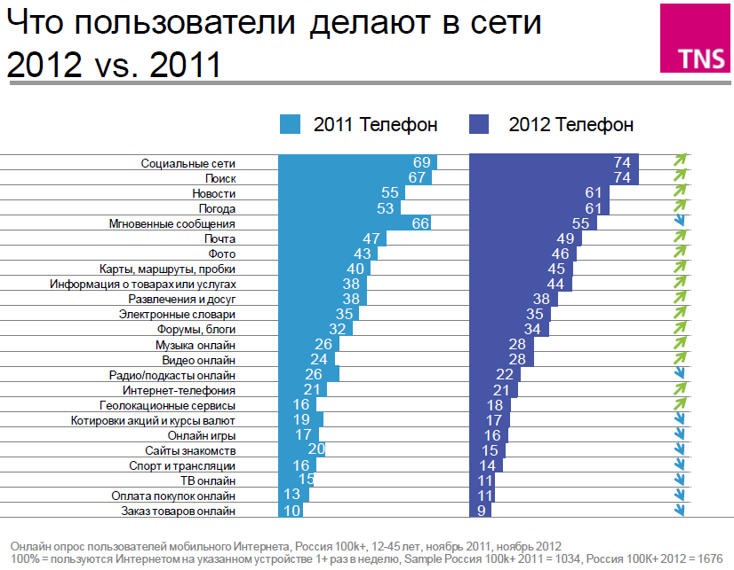
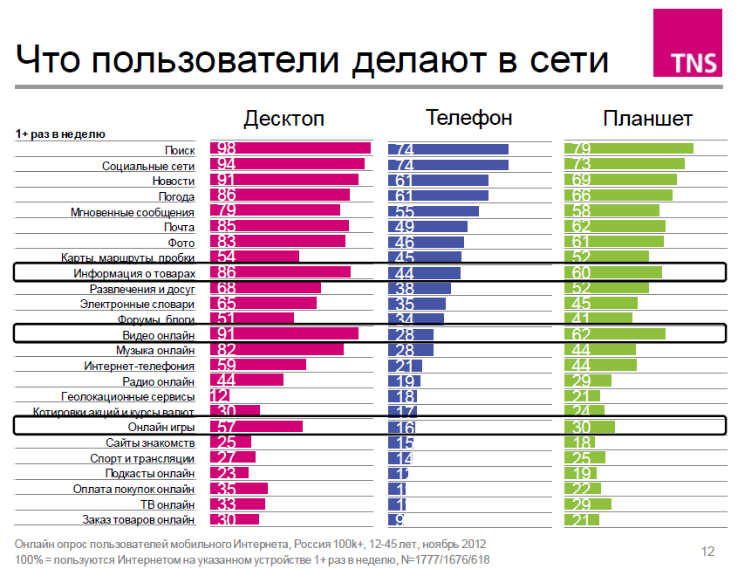

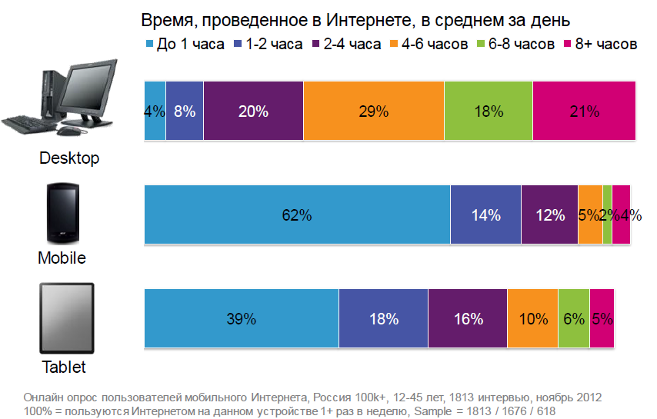

В связи с этим, проведение подобных исследований и в области мобильных версий сайтов и даже мобильных приложений, использующихся как аналоги сайтов, будет крайне востребовано.
Важнейшей задачей, предваряющей, новое исследование будет выявление различий в структуре деятельности пользователя, заходящего в Интернет с мобильного устройства. Эти различия будут отражены в рекомендациях по дизайну мобильных интерфейсов, которые затем также будет апробированы и подтверждены.

Данная глава содержит следующие ключевые моменты:
- Описание перспектив апробации авторских рекомендаций по разработке чувствительного к культуре интерфейса;
- Была обоснована необходимость составления тестов для оценки хофстедовых показателей групп целевой аудитории;
- Были обозначены различия в структуре сетевой деятельности пользователей ПК и мобильных устройств и рост рынка сайтов, адаптированных для последних;
- Обоснована необходимость изучения перспектив разработки чувствительных к культуре интерфейсов для версий сайтов для мобильных устройств.

Заключение
В результате исследования удалось достичь следующих результатов:
- Определено оптимальное количество кластеров в целевой аудитории при кластеризации методом k-средних по результатам анализа хофстедовых показателей от 78 до 110 стран для различных культурных измерений.
- Составлены рекомендаций по организации чувствительного к культуре пользовательского интерфейса для высокого, среднего и низкого уровня каждого из шести хофстедовых измерений. Составлены и сохранены в виде шестимерного гиперкуба все сочетания этих рекомендаций.
- Для последующей апробации составленных рекомендаций по разработке чувствительного к культуре интерфейса было разработано Windows Presentation Foundation-приложение, предназначенное для сбора и анализа данных при проведении опроса.
- Обозначена возможность прогнозирования неудовлетворённости интерфейсом, по мере удаления хофстедовых оценок группы целевой аудитории от центроидов кластеров ключевых хофстедовых измерений.

Полученные результаты будут востребованы, так как на сегодняшний день в дизайне сайтов крайне важно учитывать культурную специфику целевой аудитории. Одной из причин такой необходимости является стремительный рост числа трансграничных покупок. По данным агентства Data insight рынок трансграничных покупок продемонстрировал следующие показатели:
До 8 миллионов покупок (7% от всего рынка);
Около 45 миллиардов рублей оборота (16% от объема продаж материальных товаров);
Около 2 миллионов покупателей (10% от всех);
4 покупки в год на каждого покупателя за рубежом (большинство покупателей в зарубежных интернет-магазинах также совершают покупки и в России);
Рост трансграничного e-commerce в России превышает 50% за 2012 год (даже с учетом недооценки этих продаж в прошлых исследованиях).

Кроме того, уже сейчас многие компании дозрели до концепции Лестницы Дизайна (Design Ladder), подразумевающей 4 уровня корпоративной зрелости в вопросах юзабилити и дизайна (stages of design maturity):
Уровень первый: отсутствие дизайна
Дизайн играет незначительную роль в разработке продукта или услуги или не имеет значения вообще. Например, дизайн разрабатывается сотрудниками, не являющимися специалистами в области дизайна. Предпочтения конечного пользователя, как правило, не рассматриваются.
Уровень второй: Дизайн как украшательство
Дизайн используется только в эстетических целях (стиль, внешний вид, эргономичность). Иногда привлекаются профессиональные дизайнеры, но дизайн преимущественно разрабатывается своими силами или специалистами в других областях.

Уровень третий: Дизайн как процесс
Дизайн рассматривается с точки зрения процесса или способа производства продукта или услуги, но используется только на начальных этапах развития. Дизайнерское решение закупается извне и адаптируется к требованиям конечного пользователя с использованием комплексного подхода.
Уровень четвёртый: Дизайн как стратегия
Дизайн является неотъемлемой частью непрерывного обновления компанией своей бизнес-концепции в качестве средства поощрения инноваций. Процесс проектирования дизайна сливается с ключевыми целями компании и играет важную роль на каждом этапе развития.
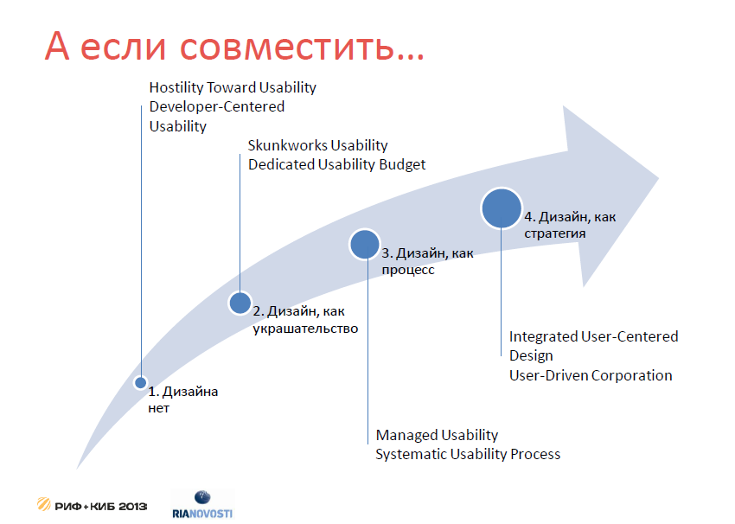

Концепция Лестницы Дизайна, РИА Новости, 2013
Важным положительным эффектом от использования полученных в ходе исследования результатов также будет то, что это позволит очистить воронку конверсии от корзин оставленных из-за неудобства интерфейса. Для более полного понимания положительного влияния необходимо учесть следующий факт: результат проведенного компанией comScore в июне прошлого года опроса более 3000 американских онлайн-покупателей показал, что 57% пользователей не завершают покупку потому, что заходят на сайт просто посмотреть, сравнить цены, почитать описание т.е. это те люди, которые изначально не планируют совершить покупку. Эти покупатели, тем не менее, очень ценны, поскольку указали вам на свой интерес к конкретным товарам.
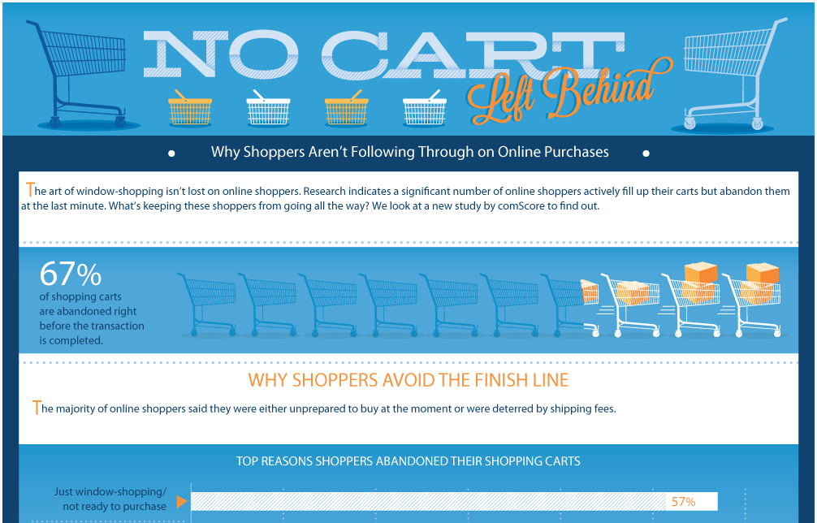
Инфорграфика Milo по данным сайта comScore о различных причинах оставления заполненных корзин в онлайн-магазинах

Список использованной литературы
- Агеев, В. Семиотика, М. Весь мир, 2002 - 253 с.
- Зальцман Р. Транснациональное дистанционное образование: кооперация и (или) конкуренция? Международная конференция «Информационно-телекоммуникационные технологии в образовании – 2003, Москва № 6. с. 149-153.
- Мацумото, Д. Психология и культура. Современные исследования. СПб.: Прайм-Еврознак, 2002.
- Сугак, Е. Эргономические аспекты проектирования пользовательского интерфейса// Автореферат диссертации на соискание ученой степени кандидата психологических наук. М. МГУ, 2011
- Узилевский, Г.Я. Начала эргономической семиотики. – Орел: ОРАГС, 2000. – 408 с.
- Холодная, М. А. Когнитивные стили. О природе индивидуального ума. 2-изд. – СПб.: Питер, 2004. – 384 с.
- Lewis, R. When Cultures Collide. Managing successfully across cultures// London. 1996
- Nisbett, R. E. The Geography of Thought// Free Press, 2003.
- Hofstede, G. Culture’s Consequences, International Differences in Work Related Values// Sage Publications, 1980 – 328 p.
- Hofstede G., Hofstede, J. G., Minkov, M. Cultures and Organizations: Software of the Mind. 3rd Edition// McGraw-Hill USA, 2010
- Википедия — свободная энциклопедия «Хофстеде, Герт» [Электронный ресурс] — Режим доступа: http://ru.wikipedia.org/wiki/Хофстеде,_Герт, свободный [Дата обращения 19.04.2013]
- Internet Retailer “Key profit indicators point up” [Электронный ресурс] — Режим доступа: http://www.internetretailer.com/2010/09/28/key-profit-indicators-point, свободный [Дата обращения 20.05.2013]
- Listrak “Shopping Cart Abandonment Index” [Электронный ресурс] — Режим доступа: http://www.listrak.com/sca-index, свободный [Дата обращения 20.05.2013]
- TriggMine «Триггерные сообщения для возврата брошенной корзины» [Электронный ресурс] — Режим доступа: http://triggmine.com/Download/Trigger-ecommerce.pdf, свободный [Дата обращения 15.05.2013]
- Википедия — свободная энциклопедия «k-means clustering» [Электронный ресурс] — Режим доступа: http://en.wikipedia.org/wiki/K-means_clustering, свободный [Дата обращения 29.04.2013]
- LPgenerator «Что такое “воронка конверсии”» [Электронный ресурс] — Режим доступа: http://lpgenerator.ru/blog/2011/07/10/chto-takoe-voronka-konversii/, свободный [Дата обращения 18.05.2013]
- University of California, Santa Cruz [Электронный ресурс] — Режим доступа: http://courses.soe.ucsc.edu/, свободный [Дата обращения 24.04.2013]
- Marcus, A. and Associates. Cultural Dimensions and Global Web Design: What? So What? Now What?// CA USA, 2001
- Marcus, A., Armitage, J., Frank V. Globalization of User-Interface Design for the Web// CA USA, 2001
- Marcus A., Gould, E. W. Cultural Dimensions and Global WebUser-Interface Design// The stock market, 2001
- Huang, K.-H., Deng, Y.-Sh. Social Interaction Design in Cultural Context: A Case Study of a Traditional Social Activity// International Journal of Design, 2008
- Dormann, Chisalita. Cultural values in web site design// 2002
- Nisbett, R. The Geography of Thought: How Asians and Westerners Think Differently... And Why// Free Press, 2003
- Vatrapu, R., & Pérez-Quiñones, M. Culture and Usability Evaluation: The Effects of Culture in Structured Interviews// Journal of Usability Studies, 1(4), 2006, pp. 156-170
- Википедия — свободная энциклопедия «Конверсия в интернет-маркетинге» [Электронный ресурс] — Режим доступа: http://ru.wikipedia.org/wiki/Конверсия_(в_интернет-маркетинге), свободный [Дата обращения 15.05.2013]
- Milo “No Cart Left Behind: Why Shoppers Aren’t Following Through on Online Purchases” [Электронный ресурс] — Режим доступа: http://milo.com/blog/no-cart-left-behind-why-shoppers-arent-following-through-on-online-purchases/, свободный [Дата обращения 18.05.2013]
- Сикорский, А. РИА Новости «Юзабилити» [Электронный ресурс] — Режим доступа: http://2013.russianinternetforum.ru/get/15012/1160/, авторизованный доступ на сайте http://2013.russianinternetforum.ru/ [Дата обращения 12.05.2013]
- Пикулёва, М. TNS Россия «Электронные деньги в России» [Электронный ресурс] — Режим доступа: http://2013.russianinternetforum.ru/get/33494/1157/, авторизованный доступ на сайте http://2013.russianinternetforum.ru/ [Дата обращения 12.05.2013]

Приложение 1. Результат работы по актуализации рекомендаций по разработке чувствительного к культуре пользовательского веб-интерфейса Аарона Маркуса
- Дистанцированность от власти (Power Distance (PDI)) – социальное и экономическое неравенство, и порождаемая им классовая рознь; восприятие власти, степень, с которой наделённые относительно меньшей властью члены общества, института или организации ожидают и допускают неравномерность распределения власти; для культур с большой дистанцированностью от власти (арабские страны, Латинская Америка, Юго-Восточная Азия, Россия) характерно восприятие власти как наиболее важной части жизни, преклонение перед начальством; для культур с малой дистанцированностью от власти (Австрия, Дания, США, Германия) характерно построение отношений на основе равенства, уважения к личности.

Пользовательский интерфейс и дистанцированность от власти (высокая vs низкая)
►Метафоры
􀂃Высокая: объекты или институты с ясной строгой иерархией: школы, правительственные организации и т.д.
􀂃Низкая: институты, основанные на равенстве: игры, общественные места и т.д.
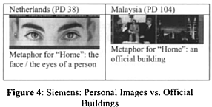
В версии сайта компании Siemens для Голландии (страны с низким уровнем PD) в виде метафоры для кнопки «домой» используется изображение лица, более того, открытый взгляд в глаза (выразительное проявление равенства). В то же время, в версии для Малайзии (страны с высоким уровнем PD) использовано изображение очертаний мегаполиса на фоне неба (официоз, обезличивание).
Сайт Nokia для Харватии: на фоне – фотография обычного города, на экране изображённого телефона нет фотографий рядом с именами:
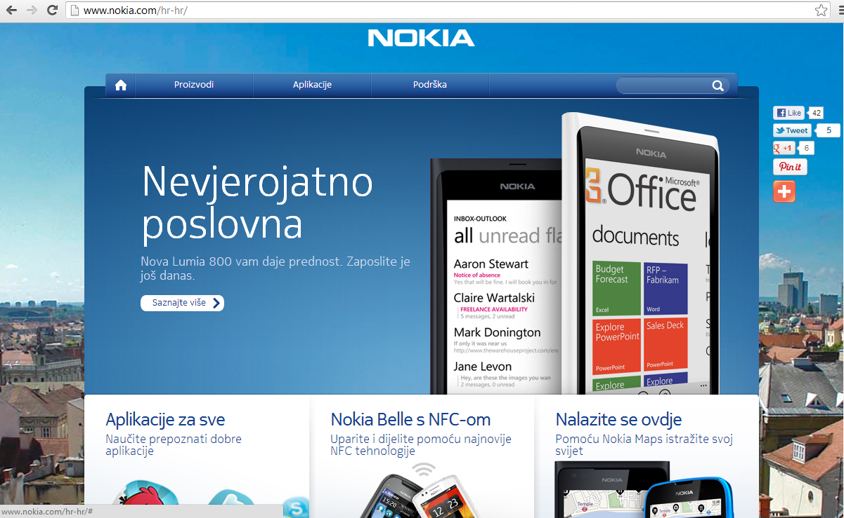
Сайт Nokia для Голландии, люди и лица на всех изображениях:
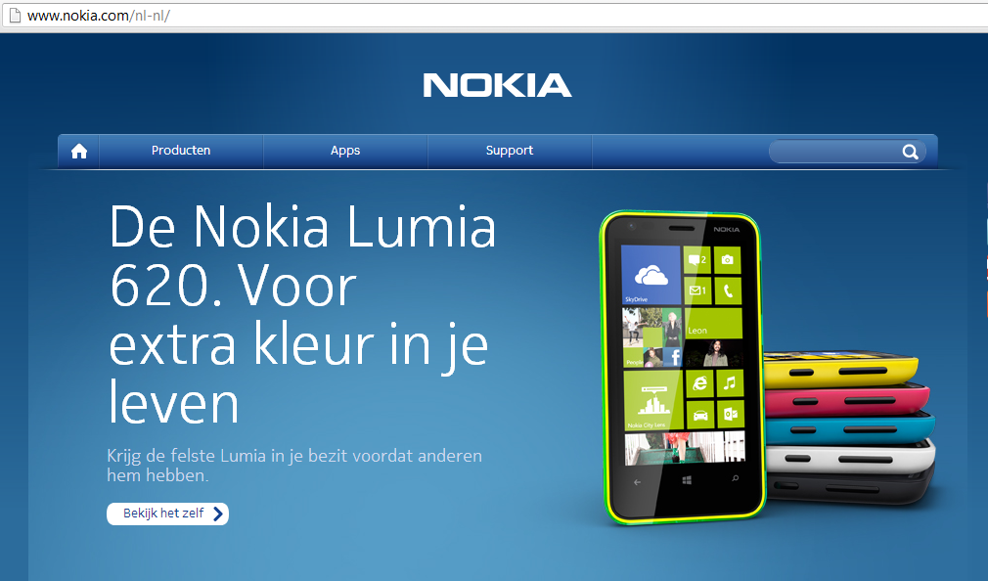

►Ментальные модели
􀂃Высокая: жители стран с высоким уровнем PD предпочитают чётко структурированные, изобилующие ссылками данные со слабой или вообще отсутствующей сортировкой по релевантности.
􀂃Низкая: жители стран с низким уровнем PD могут предпочитать простую, менее структурированную информацию с высоким уровнем релевантности.
Раздел sitemap сайта компании Hitachi для Сингапура (высокий уровень PD):
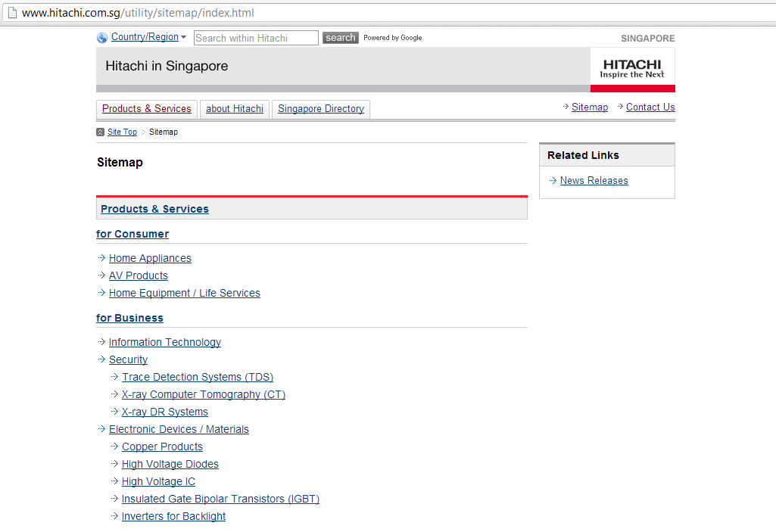
Тот же раздел сайта Hitachi для Канады (низкий уровень PD):
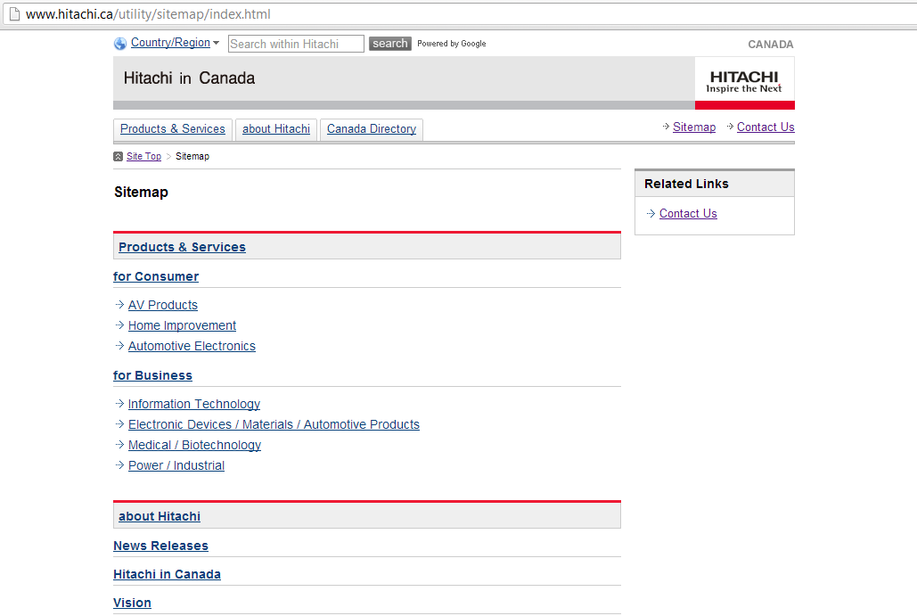

►Навигация
􀂃 Высокая: ограниченный доступ, выбор из выпадающих списков вместо ввода, аутентификация, пароли;
􀂃 Низкая: свободный доступ, свобода выбора, возможность делиться ссылками;
Описанное выше подтверждает следующий пример: большинство европейских кадровых агентств предлагают пользователям несколько способов разместить резюме, в то время как в Азии резюме обычно заполняется и размещается через веб-форму с указанием обязательных к заполнению полей.

►Взаимодействие
􀂃 Высокая: строгие сообщения об ошибке: «Доступ запрещён», «Вы ошиблись»; руководство и указания в ходе пользования сайтом.
􀂃 Низкая: подбадривающие сообщения об ошибке; напоминания.
Если что-то пошло не так на сайте, ориентированном на аудиторию с высоким уровнем PD, то, скорее всего, сообщение об ошибке будет выражено мягко и вежливо («Пожалуйста, …»), а также будет содержать информацию о том, из-за чего ошибка могла возникнуть, и предложит возможные решения. В странах с высоким уровнем PD такие сообщения, как правило, строги и неинформативны.
Ошибка входа на малазийском сайте:
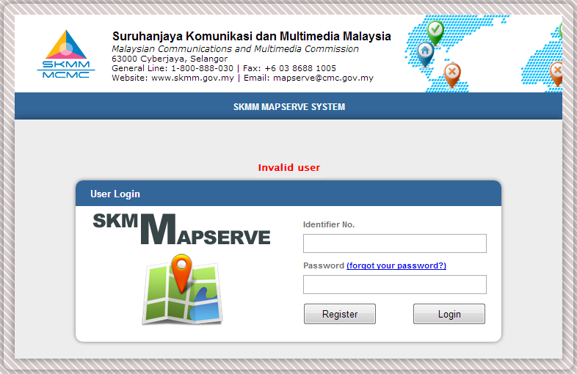

►Визуальная составляющая
􀂃 Высокая: изображения лидеров, народа, национальных символов, герба; цвета флага в оформлении; формальный стиль речи.
􀂃 Низкая: изображения людей, повседневных дел; неформальный стиль речи.
Одинаково расположенное изображение в итальянской и сингапурской версиях сайта Siemens:
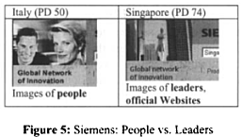

- Сплочённость или обособленность (Collectivism vs Individualism (IND)) — обособленность (индивидуализм) — как противоположность сплочённости (коллективизму) — тяготение к личностным целям, осознание себя как «я», защита частных интересов, связи между отдельными личностями, не обремененными сильными обязательствами действовать совместно (США); для коллективистской культуры (Латинская Америка) присущи групповые цели, осознание себя как «мы», поддержание отношений, норм. Коллективизму также свойственна защита коллективом интересов его члена в обмен на сохранение членом лояльности коллективу.

Пользовательские интерфейсы и индивидуализм или коллективизм (IDV)
►Метафоры
􀂃 Индивидуализм: Ориентация на действия и инструменты.
􀂃 Коллективизм: Ориентация на взаимоотношения, ориентация на контент.
Бразильский сайт McDonald’s использует изображение коллектива на страничке с хронологией развития:
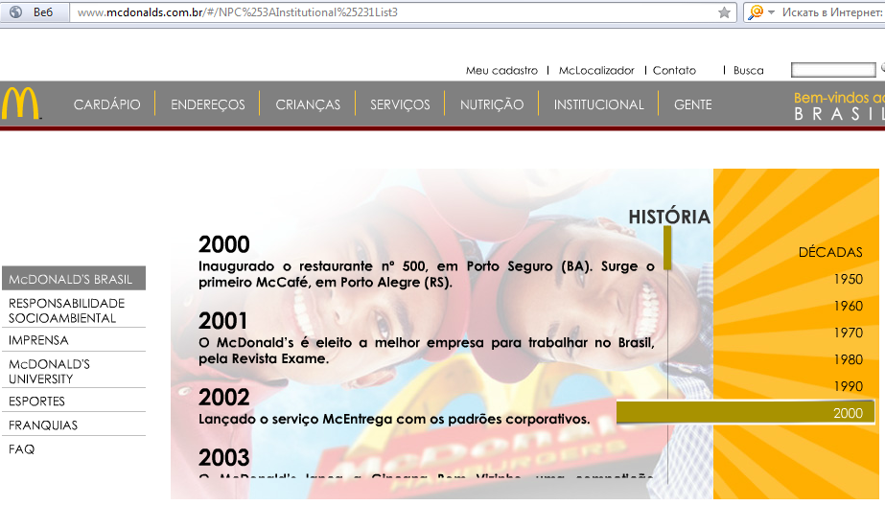
На сайте для США преобладают фотографии отдельных работников:
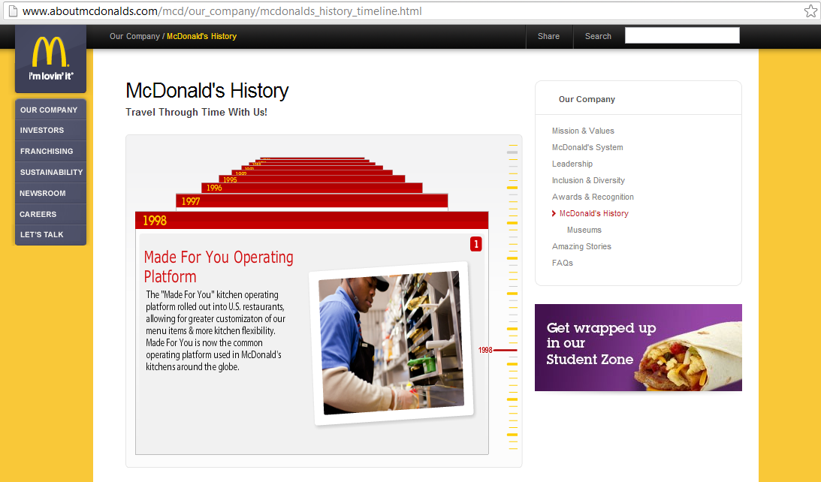
►Ментальные модели
􀂃 Индивидуализм: Ориентация на продукт или задачу
􀂃 Коллективизм: Ориентация на роль
Представителям культур с высоким уровнем индивидуализма свойственны ментальные модели, ориентированные на продукт или задачу, направленные на максимизацию личных достижений. В то же время жители стран с развитым коллективизмом склонны к ориентированным на роль моделям, занижающим важность личных достижений.
Раздел новостей сайта Oracle для Великобритании содержит информацию о личных достижениях со-президента компании Марка Хёрда:
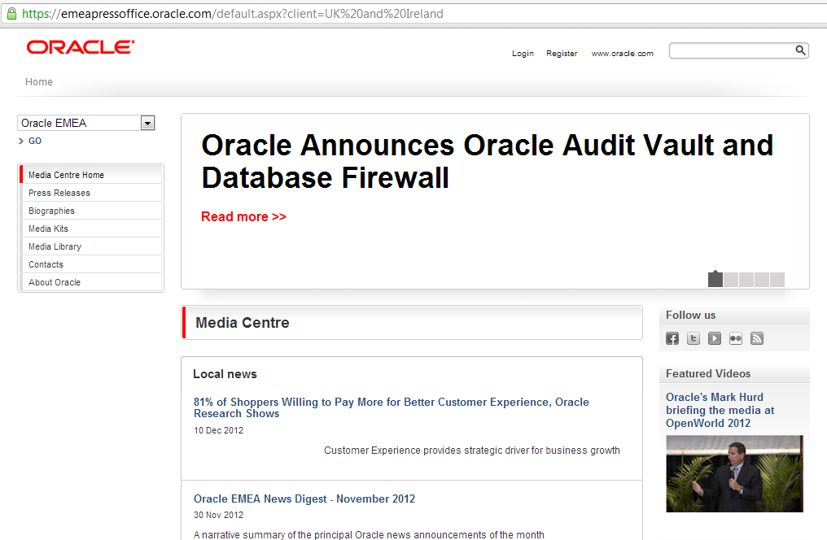
Раздел новостей сайта Oracle для тихоокеанского региона и Японии содержит только общие новости компании:
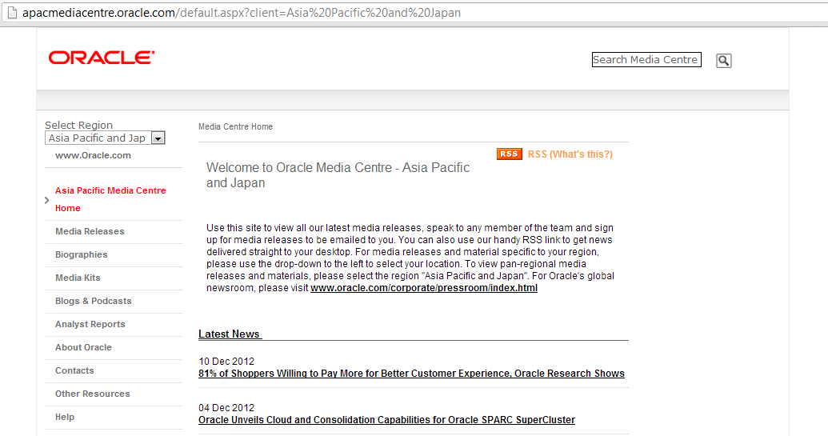

►Навигация
􀂃 Индивидуализм: индивидуальные пути; разделы «часто выбирают», «звёзды выбирают»; возможность настройки под себя.
􀂃 Коллективизм: ориентация на группы; пометка «официально одобрено»; интерфейс изменяется в зависимости от роли.

►Взаимодействие
􀂃 Индивидуализм: поиск по ключевым словам; расчёт на активное поведение; необходимо учитывать возможность использования различных внешних устройств;
􀂃 Коллективизм: ограничения; достаточно поддержки общепринятых устройств; вид взаимодействия изменяется в зависимости от роли.

►Визуальная составляющая
􀂃 Индивидуализм: изображения продуктов и людей; слабый контекст; динамичный стиль речи, допустимы преувеличения, прямота, глаголы активного действия; связанные с рынком темы, образы, язык; настраиваемый интерфейс.
􀂃 Коллективизм: изображение групп, организаций; изображения связанные с ролями; сильный контекст; формальный, статичный язык, пассивные глаголы; темы, образы и язык, продиктованные доминирующими общественными институтами.

Распределение стран по двум рассмотренным параметрам:
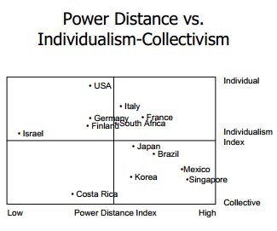
Однако в последние годы различия ощутимо стираются, по крайней мере, в наиболее прогрессивных странах и сферах общественной жизни. Сравним сайты Сингапурского университета менеджмента и Тель-Авивского университета в середине 2000-ых и в конце 2012 года.

Сайты раньше:
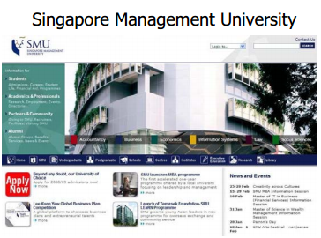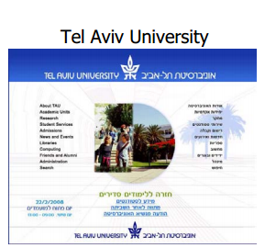

Сайты сейчас:
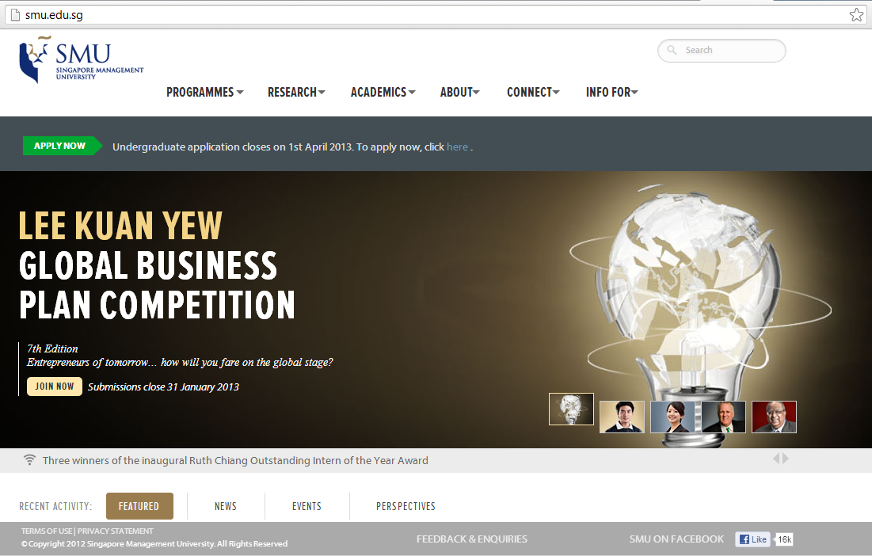

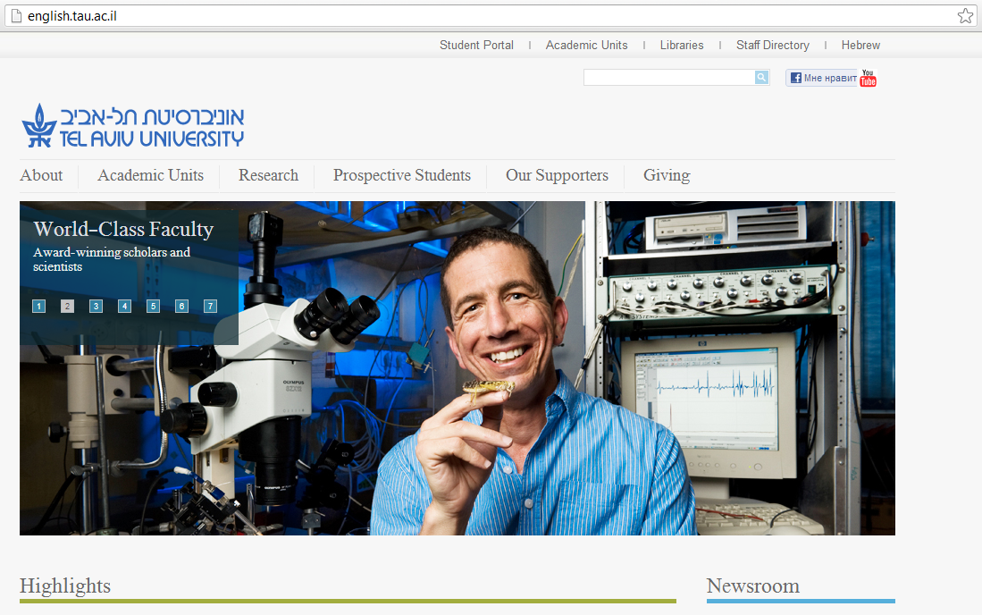

- Мужественность или женственность (Masculinity vs Femininity (MASC)) – мужественность (напористость) – нацеленность на достижение результата любой ценой; страны с большим значением этого показателя относят к «мужскому типу» (Япония, Италия, Австрия, Мексика, Филиппины), для них характерны такие качества как соперничество, уверенность в себе, целеустремлённость, приверженность материальным ценностям; страны с низким значением (Дания, Норвегия, Швеция) — к «женскому типу», для них характерны почитание взаимоотношений, культурных ценностей, забота о качестве жизни.

Пользовательские интерфейсы и мужественность или женственность (MASC)
►Метафоры
􀂃 Мужественность: ориентированность на спорт, соревнование, работу;
􀂃 Женственность: «корзина» (добавление в корзину), ориентированность на семью;
Сравнение норвежского (очень низкий уровень MASC, высокая женственность) и австрийского (высокий уровень MASC, высокая мужественность) сайтов сети ресторанов McDonald’s показывает существенное различие: в первом случае присутствует метафорическая отсылка к семейному празднику, во втором упор делается на возможность соревноваться и выигрывать.
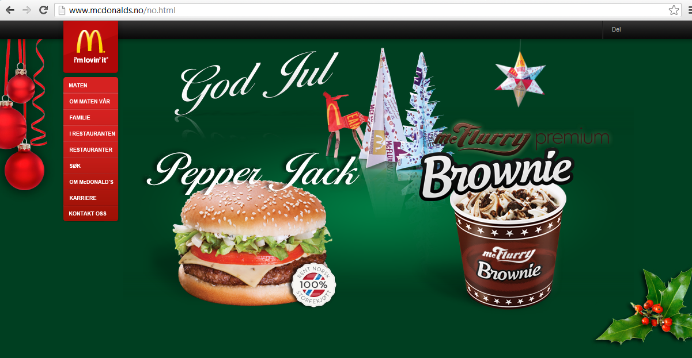

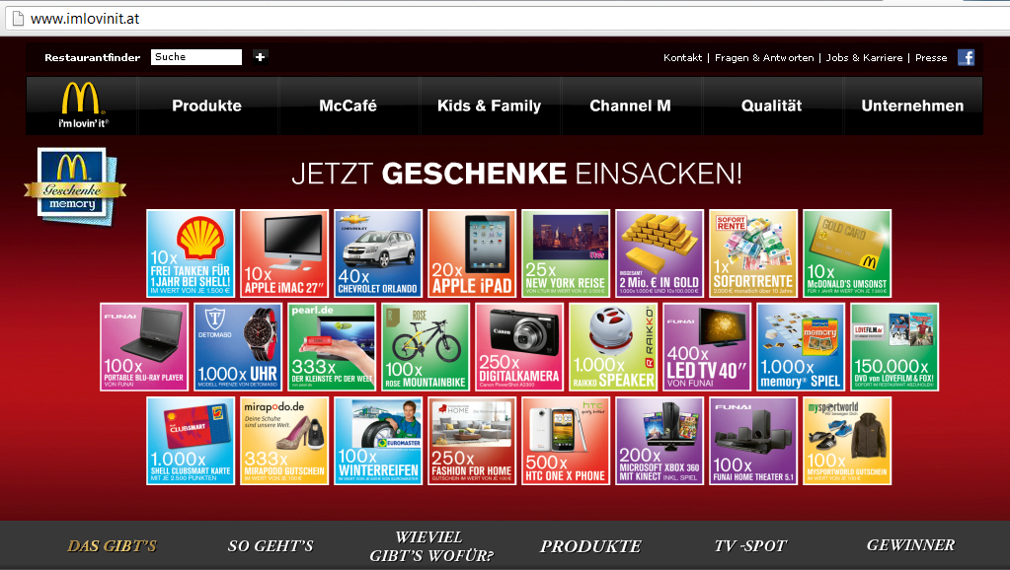

►Ментальные модели
􀂃 Мужественность: рабочие- и бизнес-структуры; поверхностный обзор; ориентированность на цель; рационалистический подход;
􀂃 Женственность: социальные структуры; подробный обзор; ориентированность на отношения;
Перечисленные замечания подтверждает пример раздела о трудоустройстве и карьере сайта компании Siemens: если датская версия (низкий уровень MASC) явно ориентированна на отношения (Hvor kan du arbejde i dag og præge dagen i morgen?(дат.) - Как можно работать сегодня и доминировать завтра?; Har du brug for hjælp med din ansøgning?(дат.) - Нужна помощь в подаче завления?; Are you one of the Bright minds?(англ.) – Вы – один из светлых умов?), то японская – предлагает выдающиеся возможности по развитию, что соответствует ориентации на цель (シーメンスグループでは豊かなご経験と可能性ある人材を積極的に採用しています。更なるキャリアアップを目指し、成長したい方、最先端の技術を通じて社会に貢献したい方、私たちと一緒に活躍の場を広げてみませんか？(яп.) – Группа компаний Siemens активно вербует людей с богатым опытом и потенциалом. Если Вы стремитесь к дальнейшей карьере, хотите расти и внести свой вклад на благо общества, используя современные технологий, почему бы не расширить свои возможности (игровое поле) у ​​нас?).
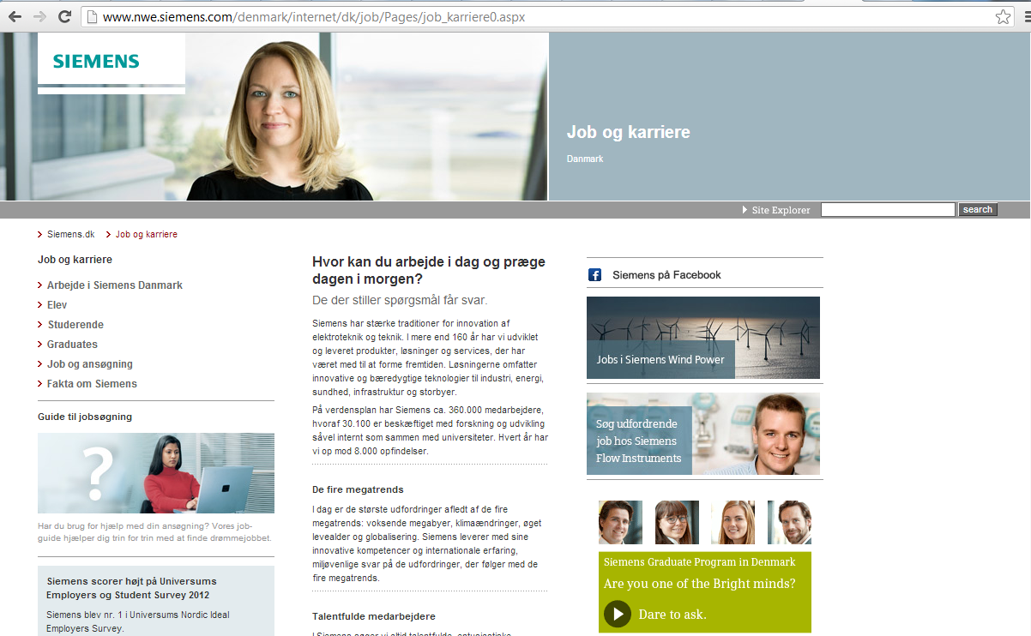
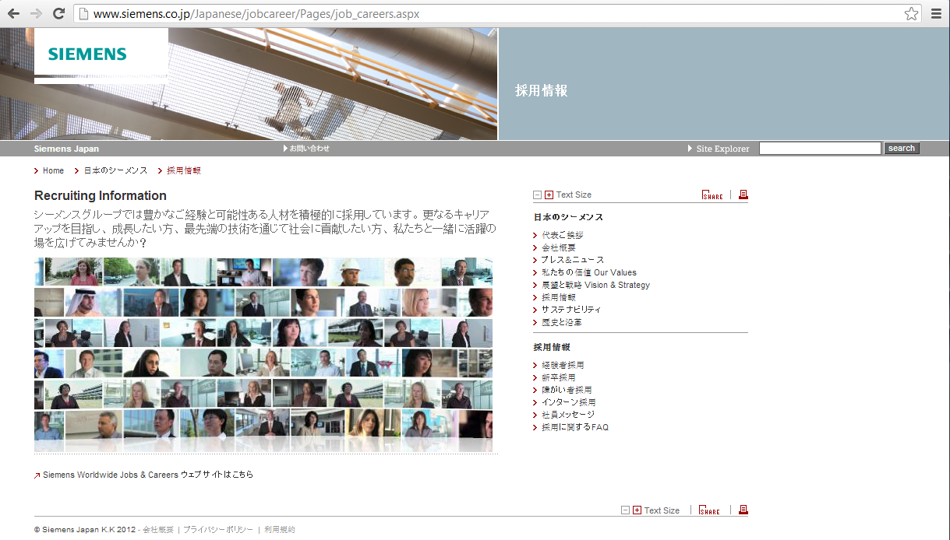

►Навигация
􀂃 Мужественность: ограниченность выбора, концентрация на одном процессе;
􀂃 Женственность: множественный выбор, возможность осуществлять несколько процессов одновременно;
Шведская версия сайта Siemens предлагает 3 различных варианта поиска подразделений компании и их контактных данных (по карте: сначала выбор региона, затем выбор города; по почтовому индексу; по типу подразделения).
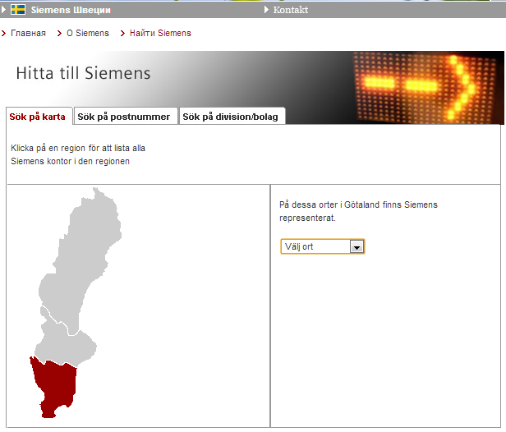
Затем предлагается список всех доступных контактных данных для подходящих отделений:
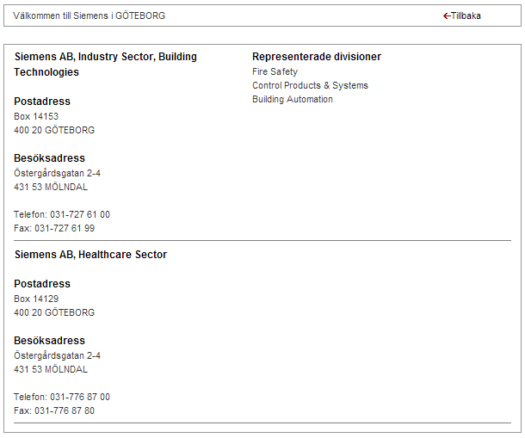
В японской версии предоставляется простой перечень всех отделений и для связи предоставляются только телефонные номера или факс.
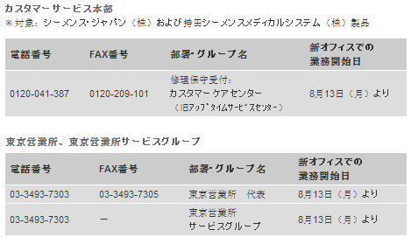
Машинный перевод:
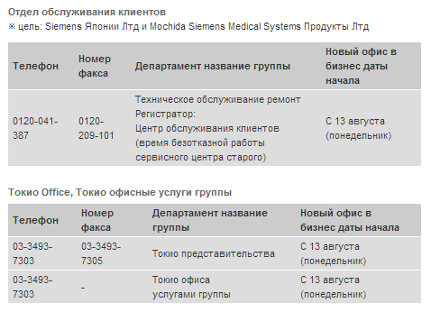

►Взаимодействие
􀂃 Мужественность: Ориентированность на игры, ориентированность на мастерство, ориентированность на индивидуализм;
􀂃 Женственность: Практичность, ориентированность на функционал; ориентированность на кооперацию, работу в команде;
В Италии выраженная мужественная культура, поэтому на сайте McDonald’s для этой страны проще найти развлекательную часть, чем информацию о продуктах.
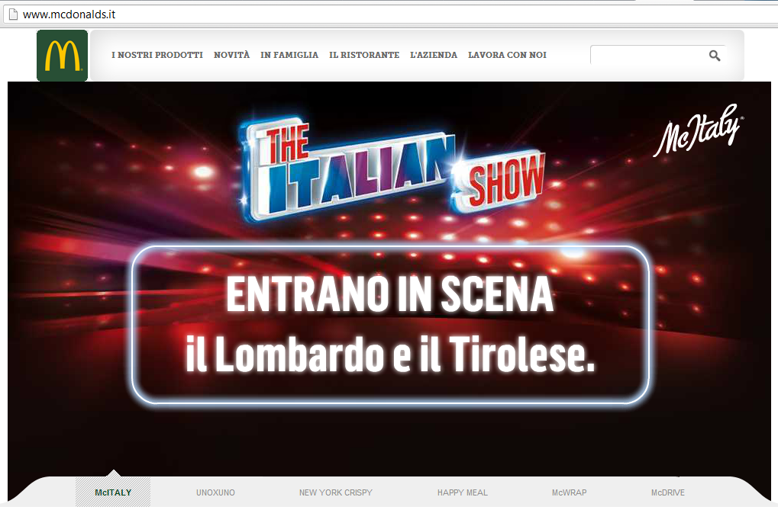
►Внешняя составляющая
􀂃 Мужественность: «Мужественные» цвета, формы, звуки;
􀂃 Женственность: «Женственные» цвета, формы, звуки; приятие «умилительности» (cuteness); гармоничность.
Норвежский (низкий уровень MASC) сайт BMW:
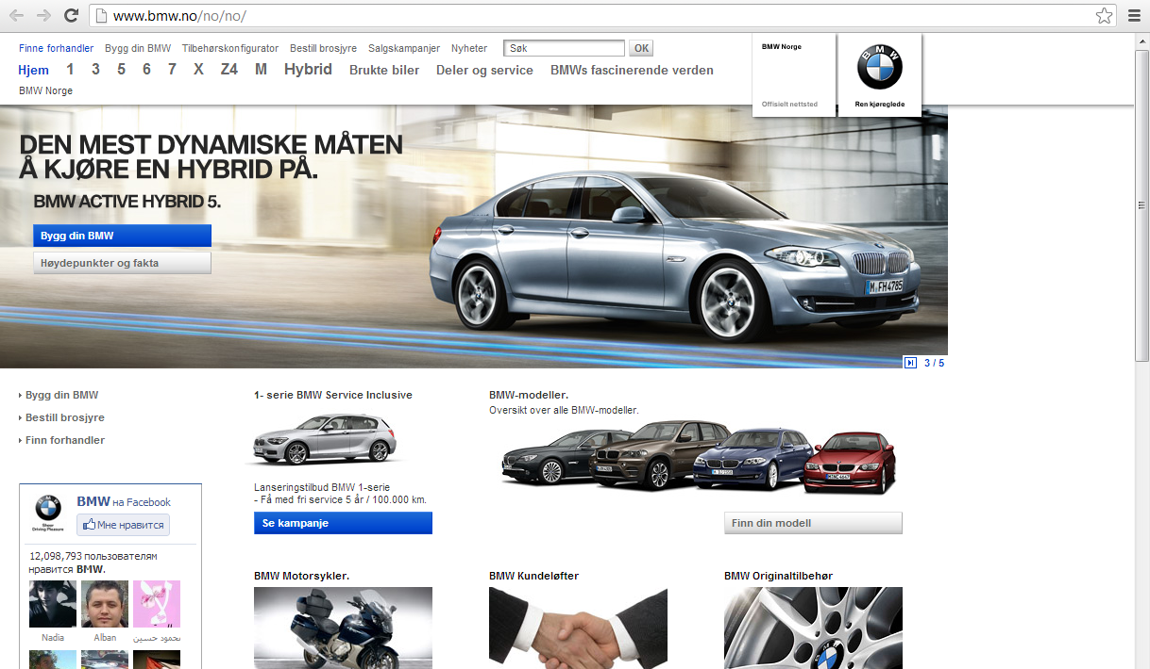
Немецкий сайт BMW (высокий уровень MASC):
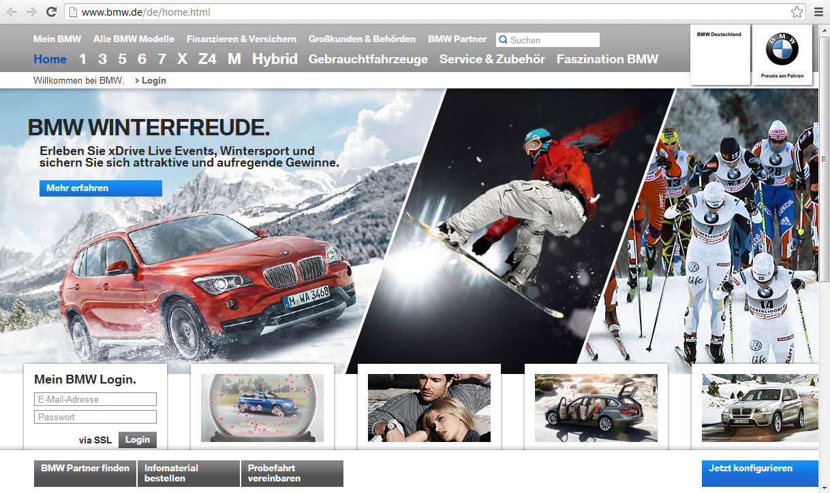

Комплексная оценка некоторых стран по двум параметрам:
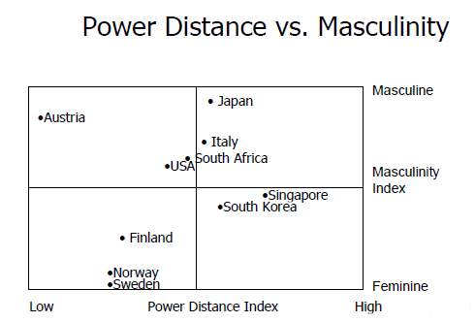
Рассмотрим различия, обусловленные этими параметрами в целом. Японская телекомпания:
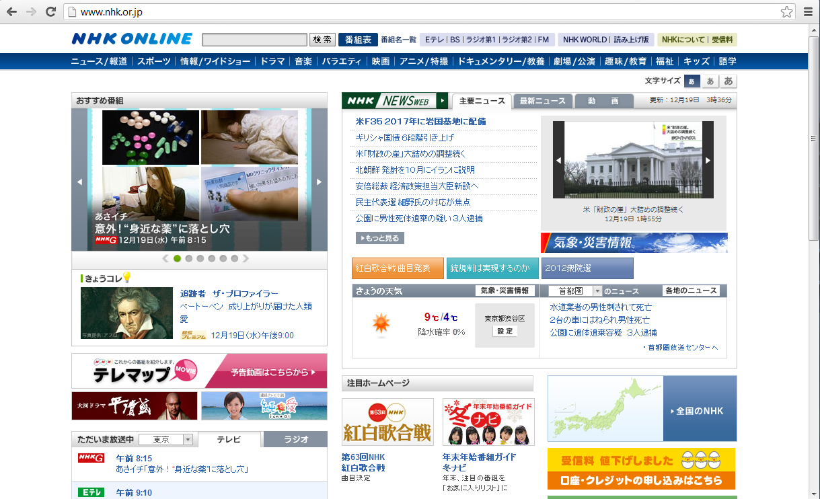
Норвежская телекомпания:
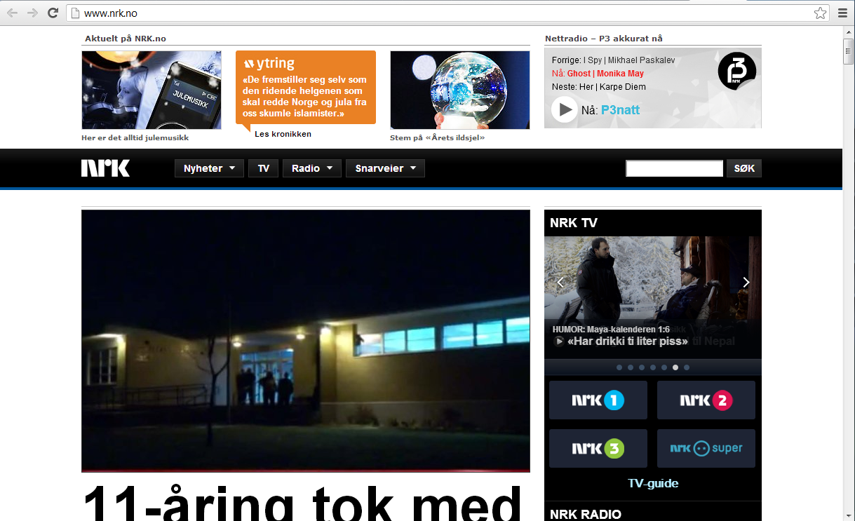

- Избегание неопределённости (Uncertainty Avoidance (UAV)) — особенности поведения при столкновении с неизвестным и труднообъяснимым; для стран с большим значением показателя избегания неопределённости типично недопущение неопределённых, неясных ситуаций, стремление к установлению чётких правил поведения, доверие традициям и устоям, склонность к внутригрупповому согласию, нетерпимость по отношению к людям с иной жизненной позицией, образом мышления; для стран с низким показателем избегания неопределённости характерно проявление личной инициативы, приемлемость риска, спокойное принятие разногласий, иных точек зрения.

Пользовательские интерфейсы и избегание неопределённости (UAV)
►Метафоры
􀂃 Сильное: семья, ясные отсылки к повседневной жизни; представление реальных объектов;
􀂃 Слабое: отсылки к новому, необычному; использование абстракций;
Слоганы компании BMW в разных странах:
Германия (65 UAV): Freude am Fahren (Удовольствие от вождения);
Норвегия (50 UAV): Ren kjøreglede (Чистое удовольствие от вождения);
США (46 UAV): The Ultimate Driving Machine (Машина для идеального вождения);

►Ментальные модели
􀂃 Сильное: простые, понятные формулировки; ограничение выбора; «двоичная» логика;
􀂃 Слабое: приятие неопределённости, неоднозначности, сложности; нечёткая логика;

►Навигация
􀂃 Сильное: ограниченный выбор; простые средства навигации;
􀂃 Слабое: множественный выбор; составные средства навигации;
Ярко выраженное избегание неопределённости может проявляться в принуждении пользователя выбирать язык интерфейса ещё до входа на сайт. Пример мексиканского (высокий уровень избегания неопределённости) сайта:
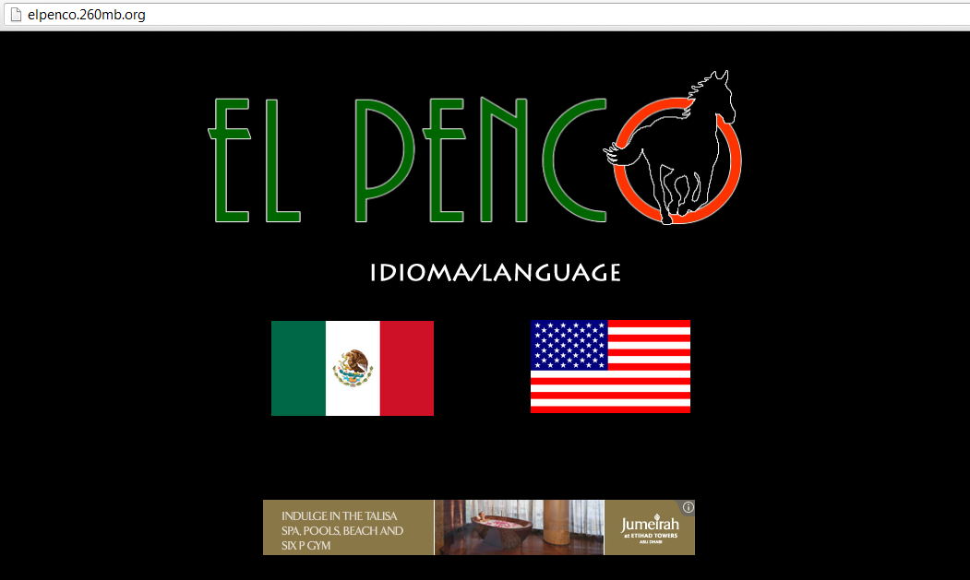

►Взаимодействие
􀂃 Высокое: точный, полный, подробный ввод и обратная связь;
􀂃 Низкое: обобщённый, краткий или многозначный ввод и обратная связь;

►Внешняя составляющая
􀂃 Высокое: простые, ясные, последовательные образы, терминология, звуки;
􀂃 Низкое: разнообразные, неоднозначные, менее последовательные образы, терминология, звуки;
На дисплеях телефонов египетской версии сайта Nokia изображены чаше всего используемые разделы и приложения (меню, почта, игра от EA Games):
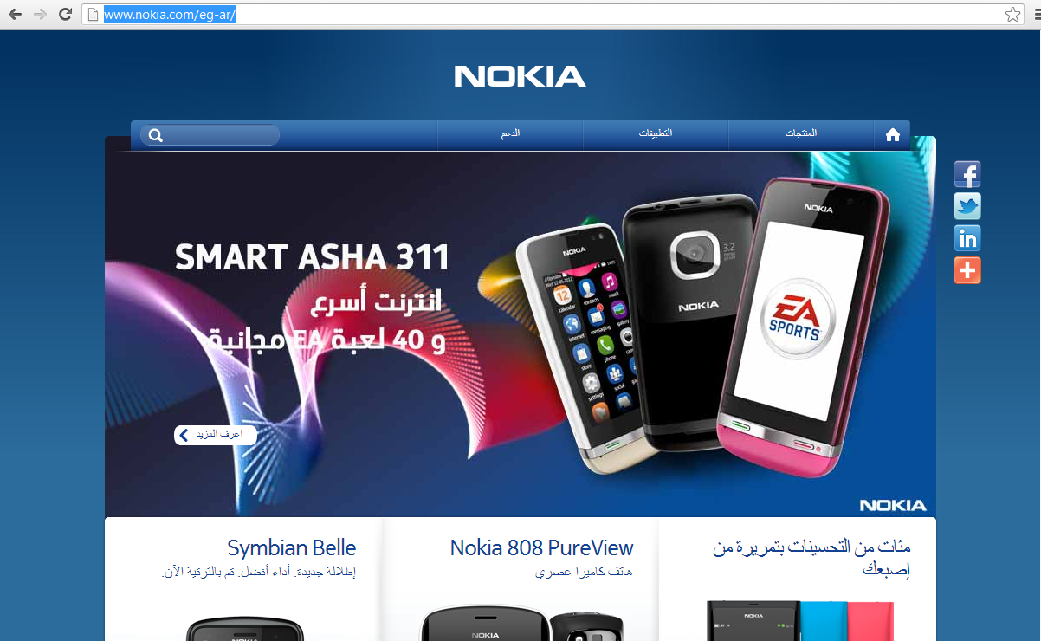
В датской версии сайта стартовая страница отображает всё многообразие открываемых телефоном и запускаемыми на нём приложениями возможностей:
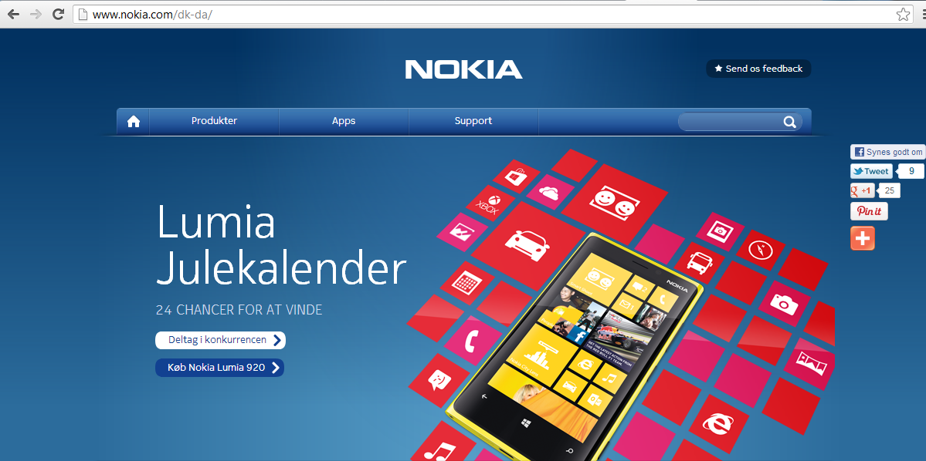

- Долгосрочное или краткосрочное планирование (Long-term vs. Short-term orientation (LTO)) — ориентированность на решение стратегических, долгосрочных целей, желание заглядывать в будущее или, напротив, решение сиюминутных задач; опрос по данному показателю проводился в 1980-е годы в сотрудничестве с Майклом Бондом среди студентов из 23 стран; для культур с большими значениями этого параметра (Юго-Восточная Азия) характерны расчётливость, упорство в достижении целей, стойкость, для культур с малым значением (Европа) — приверженность традициям, выполнение социальных обязательств.

Пользовательские интерфейсы и склонность к долгосрочному планированию (LTO)
►Метафоры
􀂃 Долгосрочное планирование: стабильная семейная жизнь; институты и организации, олицетворяющие стабильность; стабильность и постоянство вообще;
􀂃 Краткосрочное планирование: переменчивые роли, работа, объекты;

►Ментальные модели
􀂃 Долгосрочное планирование: любовь и преданность; сплочённость общества; ответственность, взаимная поддержка;
􀂃 Краткосрочное планирование: свобода и независимость; независимость от остального общества;

►Навигация
􀂃 Долгосрочное планирование: терпимое отношение к необходимость проделать долгий путь, ориентация на перспективу;
􀂃 Краткосрочное планирование: «тропа, отмеченная хлебными крошками» (bread-crumb trails), относительное свободное перемещение внутри глобальных этапов; ожидание быстрого результата; ориентированность на действия;

►Взаимодействие
􀂃 Долгосрочное планирование: Имитация прямой коммуникации («с глазу на глаз»), возможно встраивание чата (с техподдержкой или другими посетителями сайта); гармоничность; персонализированные сообщения, взаимодействие через вопросы;
􀂃 Краткосрочное планирование: Предпочтительно дистанцированное общение, обезличенные сообщения; стремительное, скоростное взаимодействие;

►Внешняя составляющая
􀂃Долгосрочное планирование: Знаки принадлежности к культуре: флаги, цвета, изображения; ненавязчивое фокусирование; нечёткие изображения в тёплых тонах; изображения приглашающие к участию в группе, общем деле, завести более близкие отношения;
􀂃Краткосрочное планирование: Минималистичные и чёткие изображения; узкие границы и линии, острые углы; концентрация на демонстрации продукта;

Приложение 2. Исходный код VBA-макроса, использовавшегося для кластеризации по методу k-средних
'---------------------------------------------------------------------------------------
' Module : Кластеризация по методу k-средних
' Author : Дмитрий Алдунин
' Date : 2013
'---------------------------------------------------------------------------------------

Private Type Records
Cluster As Integer
Dimension() As Double
Distance() As Double
End Type

Dim Table As Range
Dim Centroid() As Records
Dim Record() As Records

Sub Clusterization()
'Запуск кластеризации
If Not kMeansSelection Then
Call MsgBox("Ошибка: " & Err.Description, vbExclamation, "Ошибка в модуле кластеризации")
End If
End Sub

Function kMeansSelection() As Boolean
'Получение пользовательских данных
On Error Resume Next
Set Table = Application.InputBox(Prompt:= _
"Пожалуйста, выберите область для анализа.", _
title:="Выберите область", Type:=8)

If Table Is Nothing Then Exit Function 'Отмена

'Check table dimensions
If Table.Rows.Count < 4 Or Table.columns.Count < 2 Then
Err.Raise Number:=vbObjectError + 1000, Source:="Модуль кластеризации", Description:="Выбранная область содержит недостаточно строк или столбцов."
End If

'Получаем количество кластеров
Dim numClusters As Integer
numClusters = Application.InputBox("Укажите количество кластеров", "Модуль кластеризации", Type:=1)

If Not numClusters > 0 Or numClusters = False Then
Exit Function 'Отмена
End If
If Err.Number = 0 Then
If kMeans(Table, numClusters) Then
outputClusters
End If
End If

kMeansSelection_Error:
kMeansSelection = (Err.Number = 0)
End Function

Function kMeans(Table As Range, Clusters As Integer) As Boolean
'Table – область данных для группировки.
'Records (Rows) группируются в соответствии с атрибутами/измерениями (столбцами)
'Clusters – количество кластеров, в которых должно быть сокращено количество записей

On Error Resume Next

'Переменная для оценки степени выполнения скрипта
Dim PassCounter As Integer

'Объявление массивов данных
ReDim Record(2 To Table.Rows.Count)
Dim r As Integer 'запись
Dim d As Integer 'номер измерения
Dim d2 As Integer 'номер измерения
Dim c As Integer 'номер центроида
Dim c2 As Integer 'номер центроида
Dim di As Integer 'расстояние

Dim x As Double 'расстояние до «заполнителя»
Dim y As Double 'расстояние до «заполнителя»

For r = LBound(Record) To UBound(Record)
'Объявление массивов со значениями измерений
ReDim Record(r).Dimension(2 To Table.columns.Count)
'Объявление массивов расстояний
ReDim Record(r).Distance(1 To Clusters)
For d = LBound(Record(r).Dimension) To UBound(Record(r).Dimension)
Record(r).Dimension(d) = Table.Rows(r).Cells(d).Value
Next d
Next r

'Объявление массива изначальных центроидов
ReDim Centroid(1 To Clusters)
Dim uniqueCentroid As Boolean

For c = LBound(Centroid) To UBound(Centroid)
ReDim Centroid(c).Dimension(2 To Table.columns.Count)

'Перевод индекса на следующую запись
r = LBound(Record) + c - 2

Do 'Перебор, чтобы убедиться, что новый центроид уникален
r = r + 1 'Перебор индексов записей для поиска нового уникального центроида

'Присваивание измерений записи центроиду
For d = LBound(Centroid(c).Dimension) To UBound(Centroid(c).Dimension)
Centroid(c).Dimension(d) = Record(r).Dimension(d)
Next d

uniqueCentroid = True

For c2 = LBound(Centroid) To c - 1

'Перебор измерений записи и проверка, не равны ли они все
x = 0
y = 0
For d2 = LBound(Centroid(c).Dimension) To _
UBound(Centroid(c).Dimension)
x = x + Centroid(c).Dimension(d2) ^ 2
y = y + Centroid(c2).Dimension(d2) ^ 2
Next d2

uniqueCentroid = Not Sqr(x) = Sqr(y)
If Not uniqueCentroid Then Exit For
Next c2

Loop Until uniqueCentroid

Next c

'Рассчёт расстояний до центроидов

Dim ClustersStable As Boolean
Dim lowestDistance As Double
Dim lastCluster As Integer

Do 'while кластеры не стабильны

PassCounter = PassCounter + 1
ClustersStable = True 'Until Proved otherwise

'Перебор записей
For r = LBound(Record) To UBound(Record)

lastCluster = Record(r).Cluster
lowestDistance = 0 'Reset lowest distance

'Перебор расстояний от записей до центроидов
For c = LBound(Centroid) To UBound(Centroid)

'======================================================
'Рассчёт евклидова расстояния
'======================================================
' d(p,q) = Sqr((q1 - p1)^2 + (q2 - p2)^2 + (q3 - p3)^2)
'------------------------------------------------------
' X = (q1 - p1)^2 + (q2 - p2)^2 + (q3 - p3)^2
' d(p,q) = X

x = 0
y = 0
'Перебор измерений записей
For d = LBound(Record(r).Dimension) To _
UBound(Record(r).Dimension)
y = Record(r).Dimension(d) - Centroid(c).Dimension(d)
y = y ^ 2
x = x + y
Next d

x = Sqr(x) 'Извлечение квадратного корня

'Если расстояние до центроида минимально (или это первый проход), центроиду присваивается значение записи
If c = LBound(Centroid) Or x < lowestDistance Then
lowestDistance = x
'Assign distance to centroid to record
Record(r).Distance(c) = lowestDistance
'Assign record to centroid
Record(r).Cluster = c
End If
Next c

'Изменение происходит, только если true
If ClustersStable Then ClustersStable = Record(r).Cluster = lastCluster

Next r

'Перемещение центроидов в вычисленные средние кластеров
For c = LBound(Centroid) To UBound(Centroid) 'For every cluster

'Перебор измерений кластера
For d = LBound(Centroid(c).Dimension) To _
UBound(Centroid(c).Dimension)

Centroid(c).Cluster = 0 'Сброс числа записей в кластере
Centroid(c).Dimension(d) = 0 'Сброс измерений центроида

'Перебор записей
For r = LBound(Record) To UBound(Record)

'Если запись в кластере, то
If Record(r).Cluster = c Then
'Считается среднее измерений записей в кластере

'Инкрементируется число записей в кластере
Centroid(c).Cluster = Centroid(c).Cluster + 1
'Измерение записи добавляется к измерениям кластера для последующего деления
Centroid(c).Dimension(d) = Centroid(c).Dimension(d) + _
Record(r).Dimension(d)

End If

Next r

'Присваивание средних расстояний по измерениям
Centroid(c).Dimension(d) = Centroid(c).Dimension(d) / _
Centroid(c).Cluster
Next d
Next c

Loop Until ClustersStable

kMeans = (Err.Number = 0)
End Function

Function outputClusters() As Boolean

Dim r As Integer 'Row Index
Dim d As Integer 'Dimension Index
Dim c As Integer 'Centroid Index

Dim oSheet As Worksheet
On Error Resume Next

Set oSheet = addWorksheet("Кластеризация", ActiveWorkbook)

'Перебор записей
Dim rowNumber As Integer
rowNumber = 1

'Вывод заголовков
With oSheet.Rows(rowNumber)
With .Cells(1)
.Value = "Заголовок"
.Font.Bold = True
.HorizontalAlignment = xlCenter
End With
With .Cells(2)
.Value = "Центроид"
.Font.Bold = True
.HorizontalAlignment = xlCenter
End With
End With

'Построчный вывод
rowNumber = rowNumber + 1 'Blank Row
For r = LBound(Record) To UBound(Record)
oSheet.Rows(rowNumber).Cells(1).Value = Table.Rows(r).Cells(1).Value
oSheet.Rows(rowNumber).Cells(2).Value = Record(r).Cluster
rowNumber = rowNumber + 1
Next r

'Вывод центроидов и заголовков
rowNumber = rowNumber + 1
For d = LBound(Centroid(LBound(Centroid)).Dimension) To UBound(Centroid(LBound(Centroid)).Dimension)
With oSheet.Rows(rowNumber).Cells(d)
.Value = Table.Rows(1).Cells(d).Value
.Font.Bold = True
.HorizontalAlignment = xlCenter
End With
Next d

'Вывод центроидов
rowNumber = rowNumber + 1
For c = LBound(Centroid) To UBound(Centroid)
With oSheet.Rows(rowNumber).Cells(1)
.Value = "Centroid " & c
.Font.Bold = True
End With
'Перебор измерений кластера
For d = LBound(Centroid(c).Dimension) To UBound(Centroid(c).Dimension)
oSheet.Rows(rowNumber).Cells(d).Value = Centroid(c).Dimension(d)
Next d
rowNumber = rowNumber + 1
Next c

oSheet.columns.AutoFit 'AutoFit столбцы по содержимому

outputClusters_Error:
outputClusters = (Err.Number = 0)
End Function

Function addWorksheet(Name As String, Optional Workbook As Workbook) As Worksheet
On Error Resume Next
'Если книга не была указана, использовать активную
If Workbook Is Nothing Then Set Workbook = ActiveWorkbook

Dim Num As Integer
'Если лист с таким именем уже существует, то добавить число после его название или увеличить это число
While WorksheetExists(Name, Workbook)
Num = Num + 1
If InStr(Name, " (") > 0 Then Name = Left(Name, InStr(Name, " ("))
Name = Name & " (" & Num & ")"
Wend

'Добавляем лист в книгу
Set addWorksheet = Workbook.Worksheets.Add

'Именуем лист
addWorksheet.Name = Name
End Function

Public Function WorksheetExists(WorkSheetName As String, Workbook As Workbook) As Boolean
On Error Resume Next
WorksheetExists = (Workbook.Sheets(WorkSheetName).Name <> "")
On Error GoTo 0
End Function

Приложение 3. Архив ответов респондентов на опрос, проведённый для актуализации рекомендаций Аарона Маркуса.
Страны приведены в алфавитном порядке, ответы респондентов – в случайном. Орфография и пунктуация в ответах сохранена, девиантная лексика не цензурировалась.

Англия
>1. Where're u from? Have u been born there?
These United Kingdoms of Great Britain and Northern Ireland. I was born between two rolling green hills in England.

>2. What are specific features of web-sites in ur country? (colors, aligns, menu's strucktures, images vs text ratio - everything, that u find interesting).
Very plain, not at all interesting, we don't like graphics very much, just lots of text and hyperlinks to other news.

>3. Some examples of typical web-sites of ur country or commonwealth.
Foreigners already use very similar sites to us, like facebook, google, wikipedia, etc. If you're a Brit, you usually go to BBC for news though (anything else apart from Reuters is pleb-tier):
http://www.bbc.co.uk/news/
Also, this is our version of facebook (called Bebo, which is also pleb-tier), comes with a free sample profile:
http://www.bebo.com/Profile.jsp?MemberId=9823773827&TUUID=d28128a3-1238-4391-8ab9-ac813c0bb9e7

Аргентина
1. Argentina
Yes
2. They are a horrible mess, that's all I know. They are upgrading them though.
3. http://www.gba.gov.ar/ Website of my province
http://www.mardelplata.gov.ar/ My city

Венгрия
Yes.

Some popular idependent news sites:
http://index.hu/
http://www.origo.hu/index.html
Ideologically biased:
http://mno.hu/ - left
http://mno.hu/ - right
For left/socdem i meant:
http://www.nol.hu/index.html
Layout is pretty similar though. 3 vertical fields evenly divided is pretty popular for that sort of content anywhere.

Германия
I find that we've often got this three-column-design

http://www.uni-heidelberg.de/
http://www.politische-bildung.de/geschichte_brd.html
http://www.goethe.de/ges/deindex.htm
http://www.bundesrepublik.org/
http://www.kit.edu/kit/index.php

I hate this kind of style. It seems so well-arranged until you find out that the categories given don't mean shit and you have to click through every singe one of them until you find your information.

Also: Joomla.

Голландия
nu.nl
tweakers.net
geenstijl.nl

http://www.rijksoverheid.nl/

Ирландия
>1. Where're u from? Have u been born there?
I'm born and raised in Ireland,dublin
>2. What are specific features of web-sites in ur country? (colors, aligns, menu's
structures, images vs text ratio - everything, that u find interesting)
Our sites are just like any other sites i guess except our site's url ends in .ie
>3. Some examples of typical web-sites of ur country or commonwealth
http://www.rte.ie/
That's really our best well known one i guess

Испания
I did similar observations as you.

I noticed Russian websites are always illustration/photography focused, cool shit, original, although not really UX optimized.

North European sites use huge images and simplistic textures, pretty much the origin of Metro UI.

Koreans put a lot of information in little spaces, their websites are too compact.

Chinese websites are a fucking disaster.

South and center European websites, specially Italian and French (here in Spain we don't have many good webdesign agencies) are the best in the world design wise. Anonymous, Noir, Uzik, all of them are amazing.

North americans are also pretty good, Ignition, Rally interactive, RGA, they have a lot of amazing agencies and are catching up with France in that regard.

Here in Spain we have some talent, I've won some CSS awards recognitions myself, but most companies just look for cheap shit, very template-looking websites, and mostly basic prestashops/wordpress.

Канада
>Where're u from? Have u been born there?
Born in Canada, raised in Nova Scotia.
>What are specific features of web-sites in ur country? (colors, aligns, menu's structures, images vs text ratio - everything, that u find interesting)
Most sites are very similar to Americans, but I noticed that our news sites are more text-based and much fonder of the colour red.
>Some examples of typical web-sites of ur country or commonwealth
http://www.cbc.ca/

Норвегия
born and raised
typical newspaper: http://www.vg.no/
serious newspaper: http://www.aftenposten.no/
for women: http://www.klikk.no/kvinneguiden/

Парагвай
>1. Where're u from? Have u been born there?
Paraguay, and yes i have
>2. What are specific features of web-sites in ur country? (colors, aligns, menu's strucktures, images vs text ratio - everything, that u find interesting)
>implying web desginers don't just rip-off templates from famous US sites
>3. Some examples of typical web-sites of ur country or commonwealth
here, see it for yourself:
http://www.tigo.com.py
http://www.abc.com.py
http://www.sas.gov.py
http://www.tocorre.com/es/main.php?v=forum::cpage%3Dforum%26jsFunc%3DforumTids

Польша
>1. Where're u from? Have u been born there?
Flag, yes.
>2. What are specific features of web-sites in ur country? (colors, aligns, menu's strucktures, images vs text ratio - everything, that u find interesting).
Too much content in news sites, but I love the layout of governmental websites - they're classy.
>3. Some examples of typical web-sites of ur country or commonwealth.
http://www.onet.pl/
http://www.tvn24.pl/
http://natemat.pl/
http://www.premier.gov.pl/
http://www.msz.gov.pl/

США
Респондент 1
1. texas

2. never really noticed. I guess they are white.

3.http://www.dallasnews.com/
http://newsok.com/
http://www.khou.com/

Респондент 2

Well, I live but I was born in Missouri. Most websites are pretty nomrla but some turn out like this (http://evangelcathedral.net/).
I like http://www.smbc-comics.com/ and reading that may help you out a little bit.

Турция
Turkey, Yes
I don't know what to say
eksisozluk.com > Hipsters 4chan+urbandict
alkislarlayasiyorum.com > Nostalgia + Humor videos.
Dizi-mag.com > Foreigner Tv Shows.

Филиппины
>1. Where're u from? Have u been born there?
Flag. Nah, that'd be Philippines
>2. What are specific features of web-sites in ur country? Government sites are pretty simple for the most part. One or two major colours at most, basic fonts. Lots of white.
>3. Some examples of typical web-sites of ur country or commonwealth.
http://australia.gov.au/
http://www.rockdale.nsw.gov.au/Pages/default.aspx

Франция
1. France. Yes.

2. I don't know what to say. Websites don't have specific national features. I don't get how you came up with this idea.

3. http://www.jeuxvideo.com/ Both a videogame review website and the host of our own kind of /b/, where French retarded teens can be retarded together.
http://www.lemonde.fr/ Our most-reputated newspaper.
http://fr.akinator.com/ I think it was created by French people.
http://www.viedemerde.fr/ Original version of FML.
http://www.doctissimo.fr/ A very big textboard where hypocondriac women talk about health and teens talk about sex.
http://skyrock.com/ Host of a shitloads of extremely retarded blogs made by retarded teens or pre-teens. Don't look at them. Your eyes would bleed and it's not worth it.
http://www.pagesjaunes.fr/ Where we find people's or shops' address and phone number.

Швейцария
1. Switzerland, born and raised
2. no specifical style, generally they are done properly except for small family businesses which have retarded backgrounds and shit.
3. admin.ch typical government site.

Швеция
1. Where're u from? Have u been born there?
Sweden. Yes.
2. What are specific features of web-sites in ur country? (colors, aligns, menu's strucktures, images vs text ratio - everything, that u find interesting).
There's tons of ads everywhere because people have realized there's cash to be made.
3. Some examples of typical web-sites of ur country or commonwealth.
https://www.flashback.org/ <-- Biggest Swedish-speaking forum.
http://www.aftonbladet.se/ <-- Most read "newspaper", have degenerated into a sensationalist gossip machine.
http://www.dn.se/ <-- A more serious newspaper
http://sverigesradio.se/ <-- State-run radio broadcaster, free from commercials.
http://www.systembolaget.se/ <-- The state-run booze shop, lolmonopol.

Приложение 4. Авторские рекомендации по разработке чувствительных к культуре интерфейсов
dimension: Дистанцированность от власти (Power Distance (PDI))
level: Низкий
metaphors: Институты, основанные на равенстве: игры, общественные места и т.д.
mentalModels: Простая, слабо структурированная информация с высоким уровнем релевантности.
navigation: Свободный доступ, свобода выбора, возможность делиться ссылками.
interaction: Подбадривающие сообщения об ошибке; напоминания.
appearance: Изображения людей, повседневных дел; неформальный стиль речи.

level: Средний
metaphors: Общественные институты с наличием как иерархии, так и возможности проявить себя: университеты, мастерские и т.п.
mentalModels: Группировка информации поверхностна, но ярко выражена, может присутствовать нерелевантная информация.
navigation: Свободный ввод, но в рамках заданных полей; возможна принудительная регистрация для доступа к более ценному контенту.
interaction: Обезличенные сообщения об ошибках, сопровождающиеся указаниями, как их исправить.
appearance: Изображения народных героев, выдающихся личностей, деятелей культуры и искусства; свободный стиль речи без вольностей.

level: Высокий
metaphors: Объекты или институты с ясной строгой иерархией: школы, правительственные организации и т.д.
mentalModels: Чётко структурированные, изобилующие ссылками данные со слабой или вообще отсутствующей сортировкой по релевантности.
navigation: Ограниченный доступ, выбор из выпадающих списков вместо ввода, аутентификация, пароли.
interaction: Строгие сообщения об ошибке: «Доступ запрещён», «Вы ошиблись»; руководство и указания в ходе пользования сайтом.
appearance: Изображения лидеров, народа, национальных символов, герба; цвета флага в оформлении; формальный стиль речи.

dimension: Сплочённость или обособленность (Collectivism vs Individualism (IND))
level: Низкий
metaphors: Ориентация на взаимоотношения, ориентация на контент.
mentalModels: Ориентация на роль.
navigation: Ориентация на группы; пометка «официально одобрено»; интерфейс изменяется в зависимости от роли.
interaction: Ограничения; достаточно поддержки общепринятых устройств; вид взаимодействия изменяется в зависимости от роли.
appearance: Изображение групп, организаций; изображения связанные с ролями; сильный контекст; формальный, статичный язык, пассивные глаголы. темы, образы и язык, продиктованные доминирующими общественными институтами.

level: Средний
metaphors: Ориентация на взаимодействие с окружающими для решения задачи и исполнения роли.
mentalModels: Ориентация на собственный вклад в общее дело (как в оркестре).
navigation: Возможность вступать в группы пользователей; раздел «с этим покупают»; один интерфейс для всех типов пользователей.
interaction: Может быть возможен поиск по ключевым словам; можно оставить запрос на реализацию поддержки не самых массовых устройств.
appearance: Изображение индивидуальностей в коллективе; умеренный контекст; живой, но сдержанный язык, завуалированные формулировки.

level: Высокий
metaphors: Ориентация на действия и инструменты.
mentalModels: Ориентация на продукт или задачу.
navigation: Индивидуальные пути; разделы «часто выбирают», «звёзды выбирают»; возможность настройки под себя.
interaction: Поиск по ключевым словам; расчёт на активное поведение; необходимо учитывать возможность использования различных внешних устройств.
appearance: Изображения продуктов и людей; слабый контекст; динамичный стиль речи, допустимы преувеличения, прямота, глаголы активного действия; связанные с рынком темы, образы, язык; настраиваемый интерфейс.

dimension: Мужественность или женственность (Masculinity vs Femininity (MASC))
level: Низкий
metaphors: «Корзина» (добавление в корзину), ориентированность на семью.
mentalModels: Социальные структуры; подробный обзор; ориентированность на отношения.
navigation: Множественный выбор, возможность осуществлять несколько процессов одновременно.
interaction: Практичность, ориентированность на функционал; ориентированность на кооперацию, работу в команде.
appearance: «Женственные» цвета, формы, звуки; приятие «умилительности» (cuteness); гармоничность.

level: Средний
metaphors: Ориентированность на самореализацию во взаимодействии с другими.
mentalModels: Ориентация на баланс между рационализмом и отношениями; стремление к достижению целей, но не в ущерб качеству жизни.
navigation: Возможно временное переключение с одного процесса на несколько; выбор свободный но в чётких рамках.
interaction: Ориентированность на мастерство и индивидуализм, которые оценят другие; принятие работы в команде при необходимости.
appearance: Различные проявления как спокойствия, так и стремления к соревнованию.

level: Высокий
metaphors: Ориентированность на спорт, соревнование, работу.
mentalModels: Рабочие- и бизнес-структуры; поверхностный обзор; ориентированность на цель; рационалистический подход.
navigation: Ограниченность выбора, концентрация на одном процессе.
interaction: Ориентированность на игры, ориентированность на мастерство, ориентированность на индивидуализм.
appearance: «Мужественные» цвета, формы, звуки.

dimension: Избегание неопределённости (Uncertainty Avoidance (UAV))
level: Низкий
metaphors: Отсылки к новому, необычному; использование абстракций.
mentalModels: Приятие неопределённости, неоднозначности, сложности; нечёткая логика.
navigation: Множественный выбор; составные средства навигации.
interaction: Обобщённый, краткий или многозначный ввод и обратная связь.
appearance: Разнообразные, неоднозначные, менее последовательные образы, терминология, звуки.

level: Средний
metaphors: «Разумный риск»; не долгосрочные, но и не повседневные цели; образы реальных объектов с низким уровнем абстракции.
mentalModels: Мышление чёткими категориями, однако из может быть больше двух диаметрально противоположных; формулировки с некоторой долей неопределённости.
navigation: Свободный выбор в чётких рисках; приятие необходимости воспользоваться сложными средствами навигации, но предпочтение в использовании простых.
interaction: Отдельные поля для краткого и/или полного ввода; то же для обратной связи.
appearance: Образы, терминология и звуки с поверхностной логической связью и некоторой степенью неоднозначности.

level: Высокий
metaphors: Семья, ясные отсылки к повседневной жизни; представление реальных объектов.
mentalModels: Простые, понятные формулировки; ограничение выбора; «двоичная» логика.
navigation: Ограниченный выбор; простые средства навигации.
interaction: Точный, полный, подробный ввод и обратная связь.
appearance: Простые, ясные, последовательные образы, терминология, звуки.

dimension: Долгосрочное или краткосрочное планирование (Long-term vs. Short-term orientation (LTO))
level: Низкий
metaphors: Переменчивые роли, работа, объекты; отсылки к новому, необычному; использование абстракций.
mentalModels: Свобода и независимость; независимость от остального общества; приятие неопределённости, неоднозначности, сложности; нечёткая логика.
navigation: «Тропа, отмеченная хлебными крошками» (bread-crumb trails), относительное свободное перемещение внутри глобальных этапов; ожидание быстрого результата; ориентированность на действия. Множественный выбор; составные средства навигации.
interaction: Предпочтительно дистанцированное общение, обезличенные сообщения; стремительное, скоростное взаимодействие; обобщённый, краткий или многозначный ввод и обратная связь.
appearance: Минималистичные и чёткие изображения; узкие границы и линии, острые углы; концентрация на демонстрации продукта; разнообразные, неоднозначные, менее последовательные образы, терминология, звуки.

level: Средний
metaphors: Не сковывающая стабильность; отсылки к переходу от повседневности к перспективам; образы реальных объектов с низким уровнем абстракции.
mentalModels: Осознание себя как личности без отрыва от общества; приятие необходимости сталкиваться с неопределённостью, но склонность к простоте и однозначности; мышление несколькими чёткими категориями.
navigation: Ненавязчивое, но постоянное сопровождение; согласие ждать результата при необходимости; отдельные окна для краткого и подробного ввода; то же при обратной связи.
interaction: "Отложенная коммуникация" (возможность подумать между получением и отправкой сообщений); безразличие к персонифицированности общения; возможность как краткого, так и полного ввода.
appearance: Образы, терминология, звуки с лишь поверхностной логической связью; изображения не перегруженные образами; внимание концентрируется на продукте, но ненавязчиво.

level: Высокий
metaphors: Стабильная семейная жизнь; институты и организации, олицетворяющие стабильность; стабильность и постоянство вообще; ясные отсылки к повседневной жизни; представление реальных объектов;
mentalModels: Любовь и преданность; сплочённость общества; ответственность, взаимная поддержка. Простые, понятные формулировки; ограничение выбора; «двоичная» логика.
navigation: Терпимое отношение к необходимость проделать долгий путь, ориентация на перспективу. Ограниченный выбор; простые средства навигации.
interaction: Имитация прямой коммуникации («с глазу на глаз»), возможно встраивание чата (с техподдержкой или другими посетителями сайта); гармоничность; персонализированные сообщения, взаимодействие через вопросы. Точный, полный, подробный ввод и обратная связь.
appearance: Знаки принадлежности к культуре: флаги, цвета, изображения; ненавязчивое фокусирование; нечёткие изображения в тёплых тонах; изображения приглашающие к участию в группе, общем деле, завести более близкие отношения. Простые, ясные, последовательные образы, терминология, звуки.

Приложение 5. Результаты кластеризации

Для 3 кластеров

Power Distance
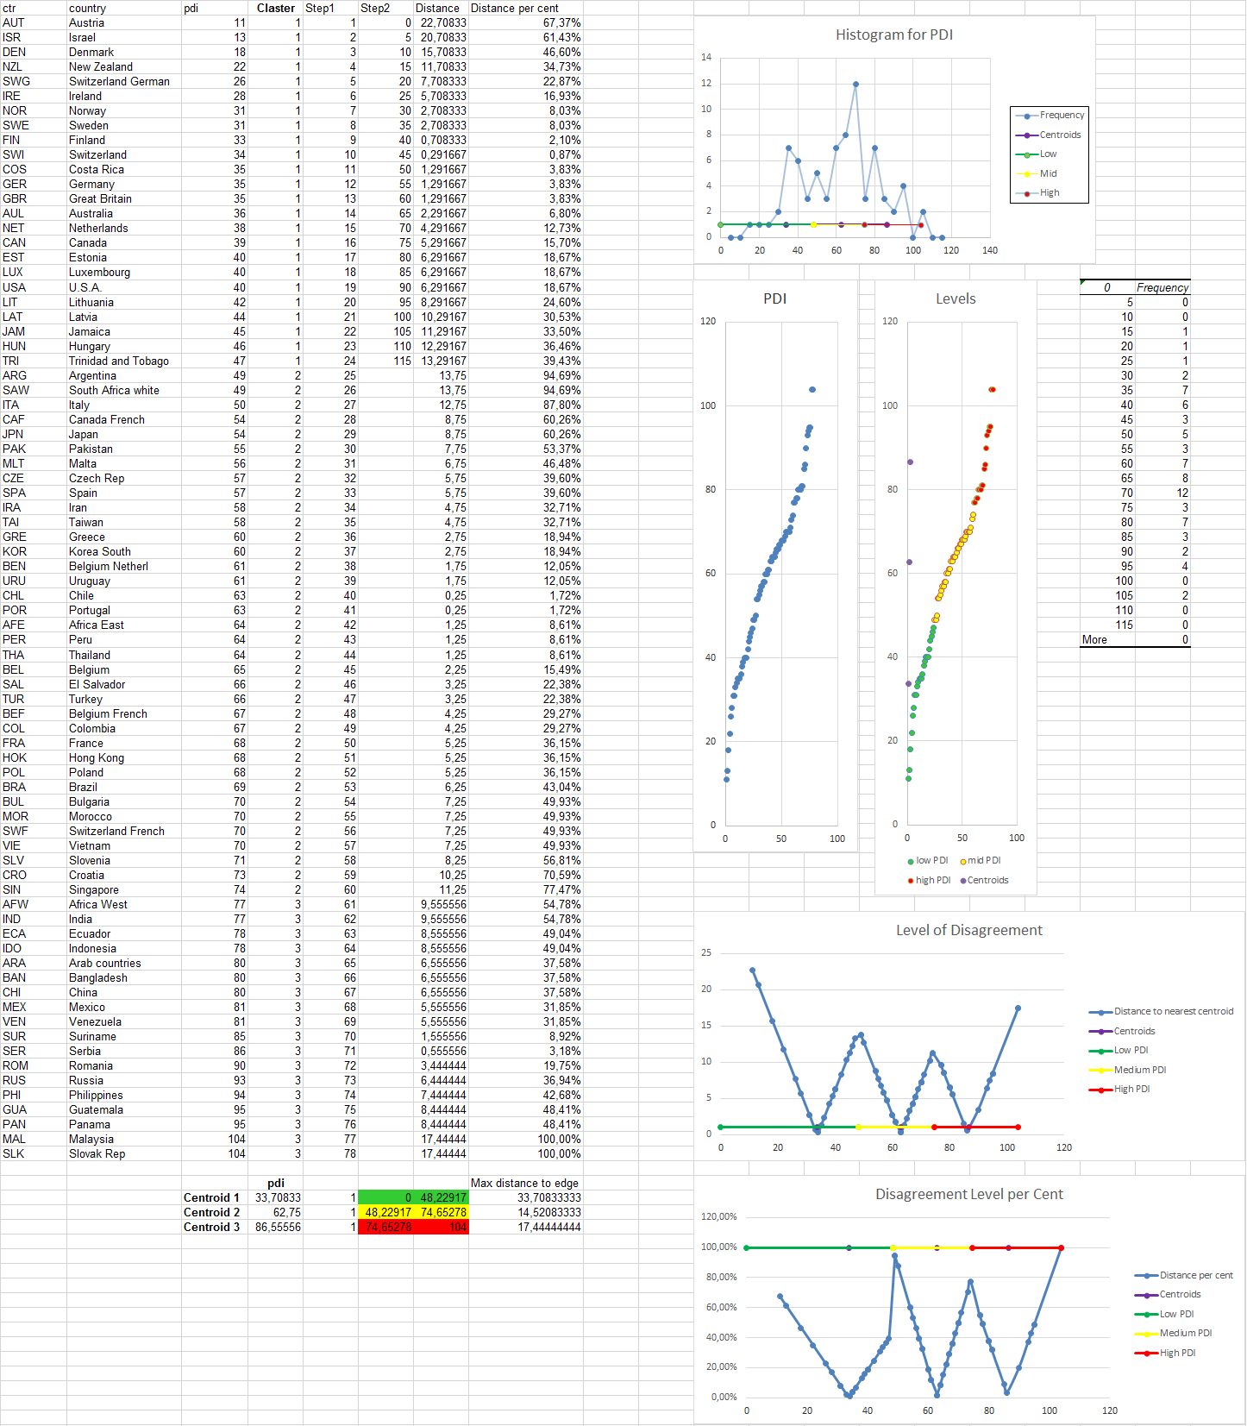

Collectivism vs. Individualism
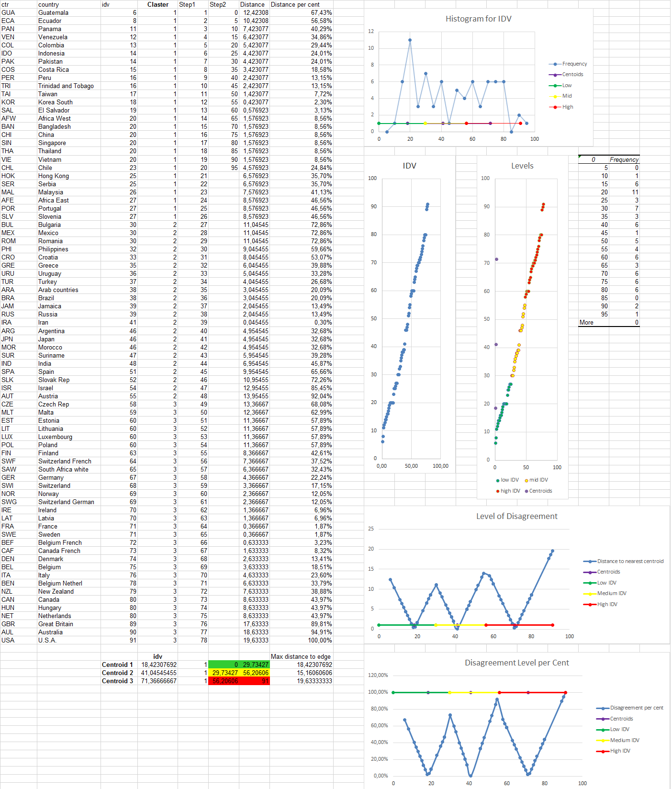

Masculinity vs. Femininity
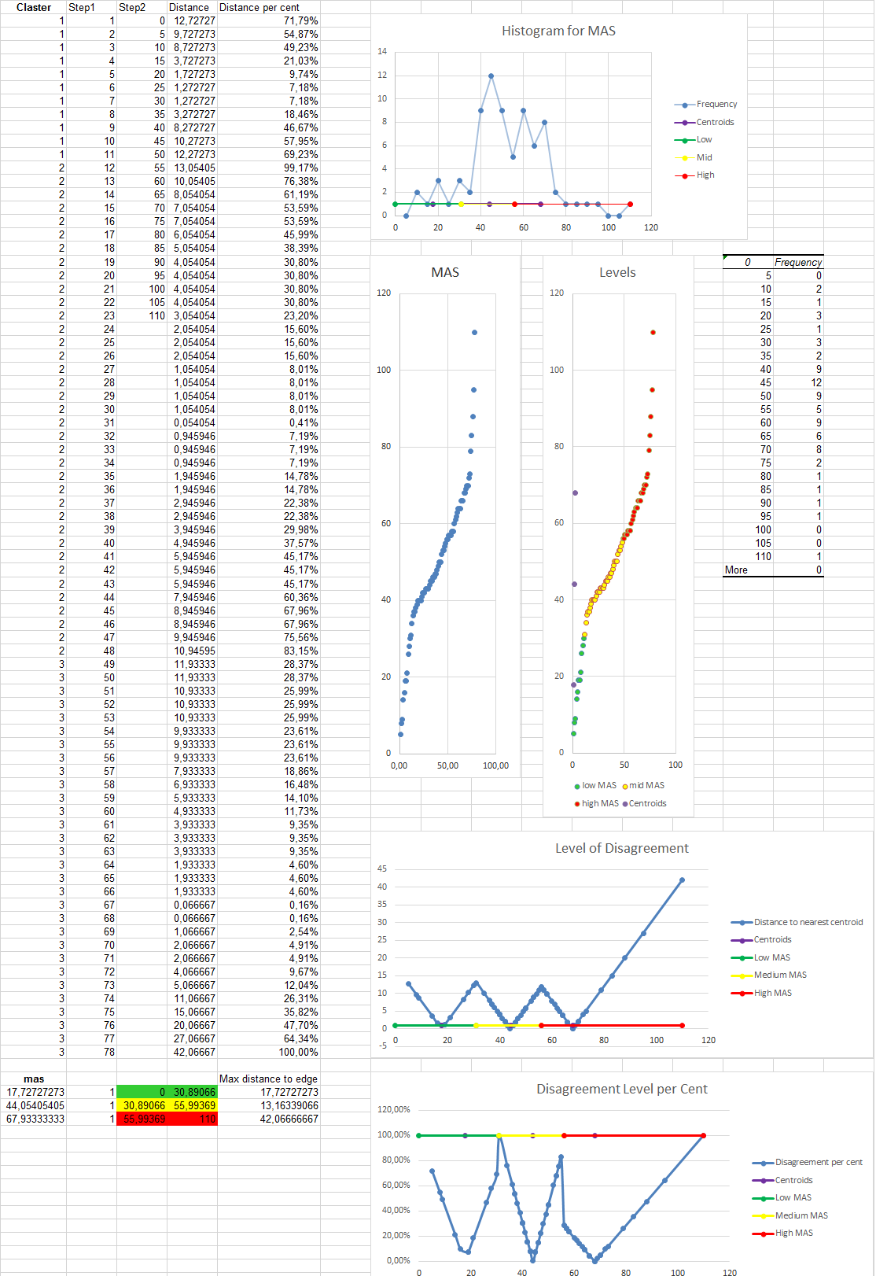

Uncertainty Avoidance
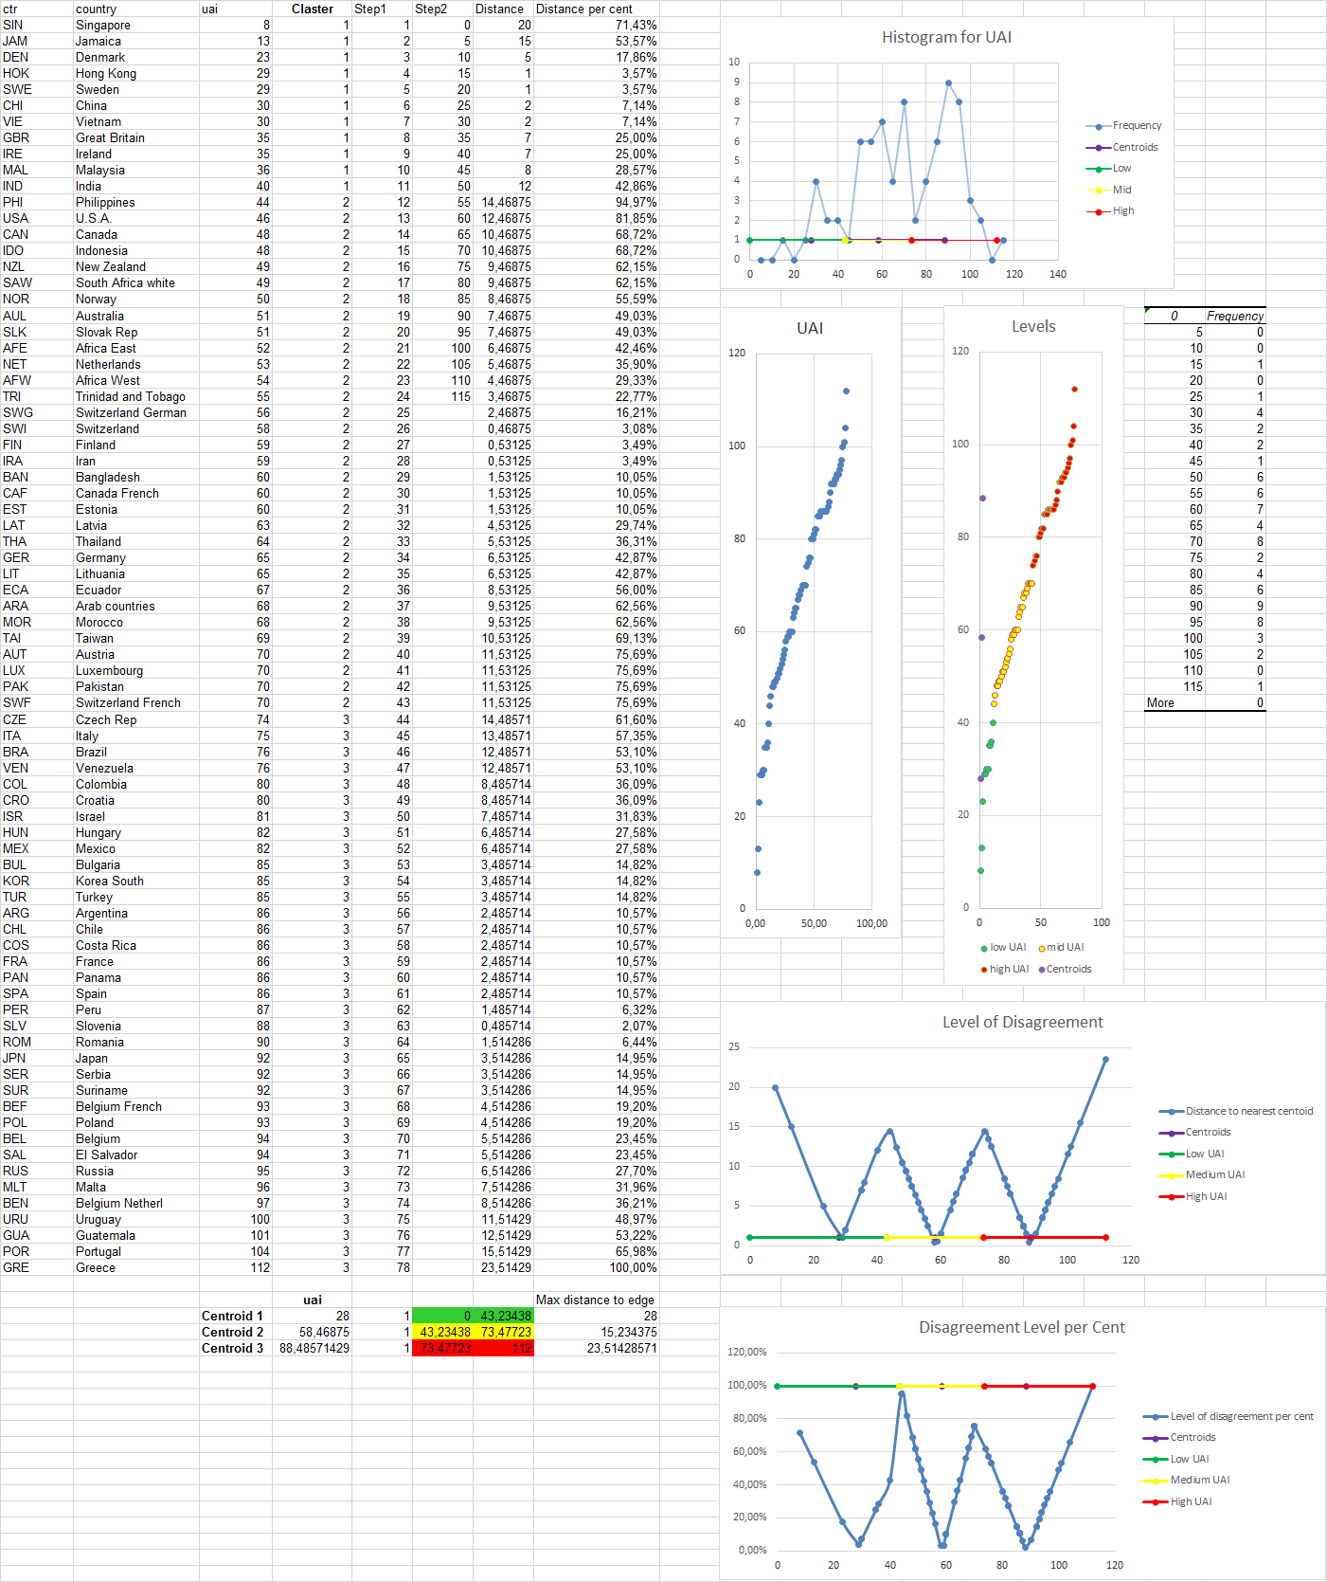

Long-term vs. Short-term orientation
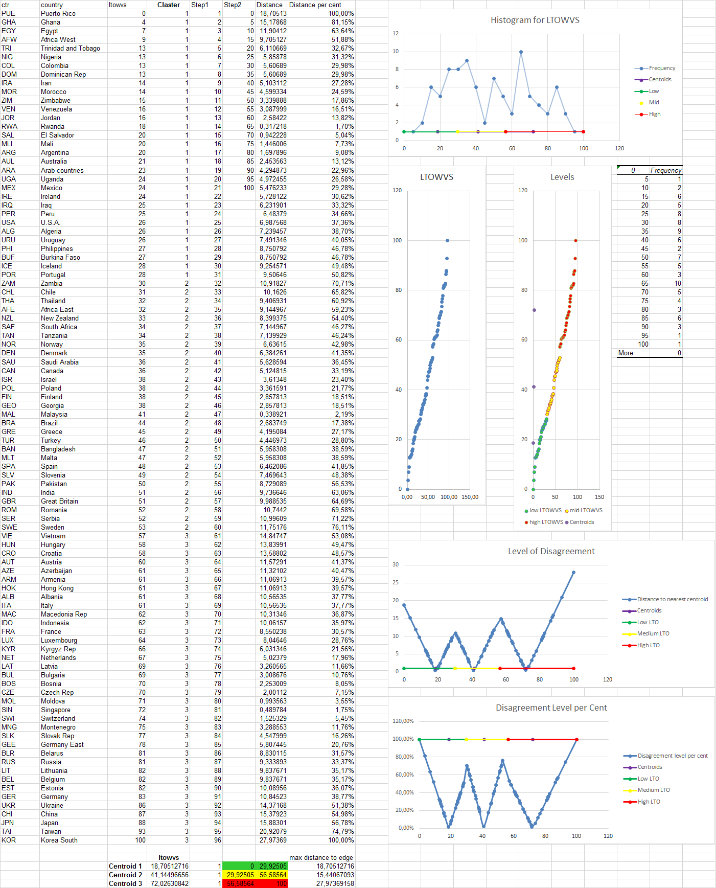

Indulgence vs. Restraint
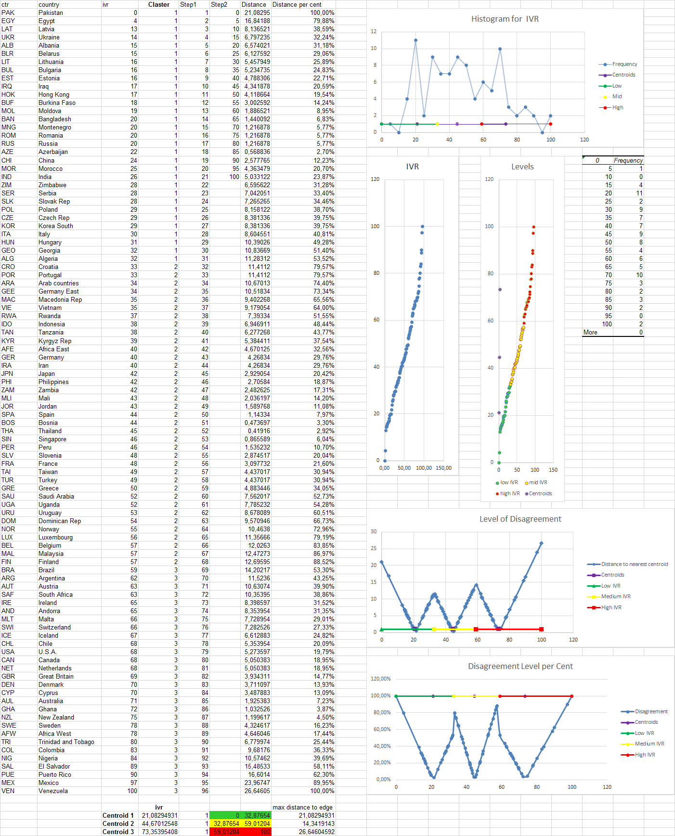

Для 5 кластеров

Power Distance
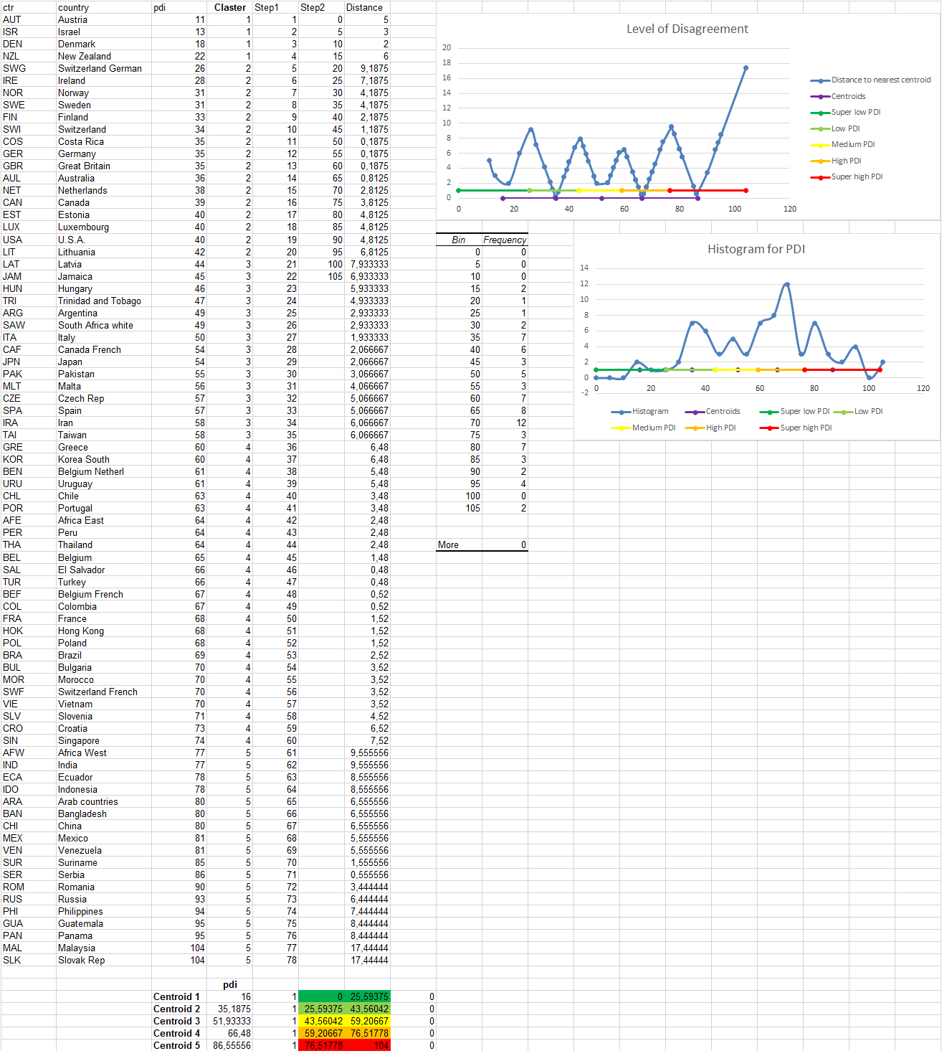

Collectivism vs. Individualism

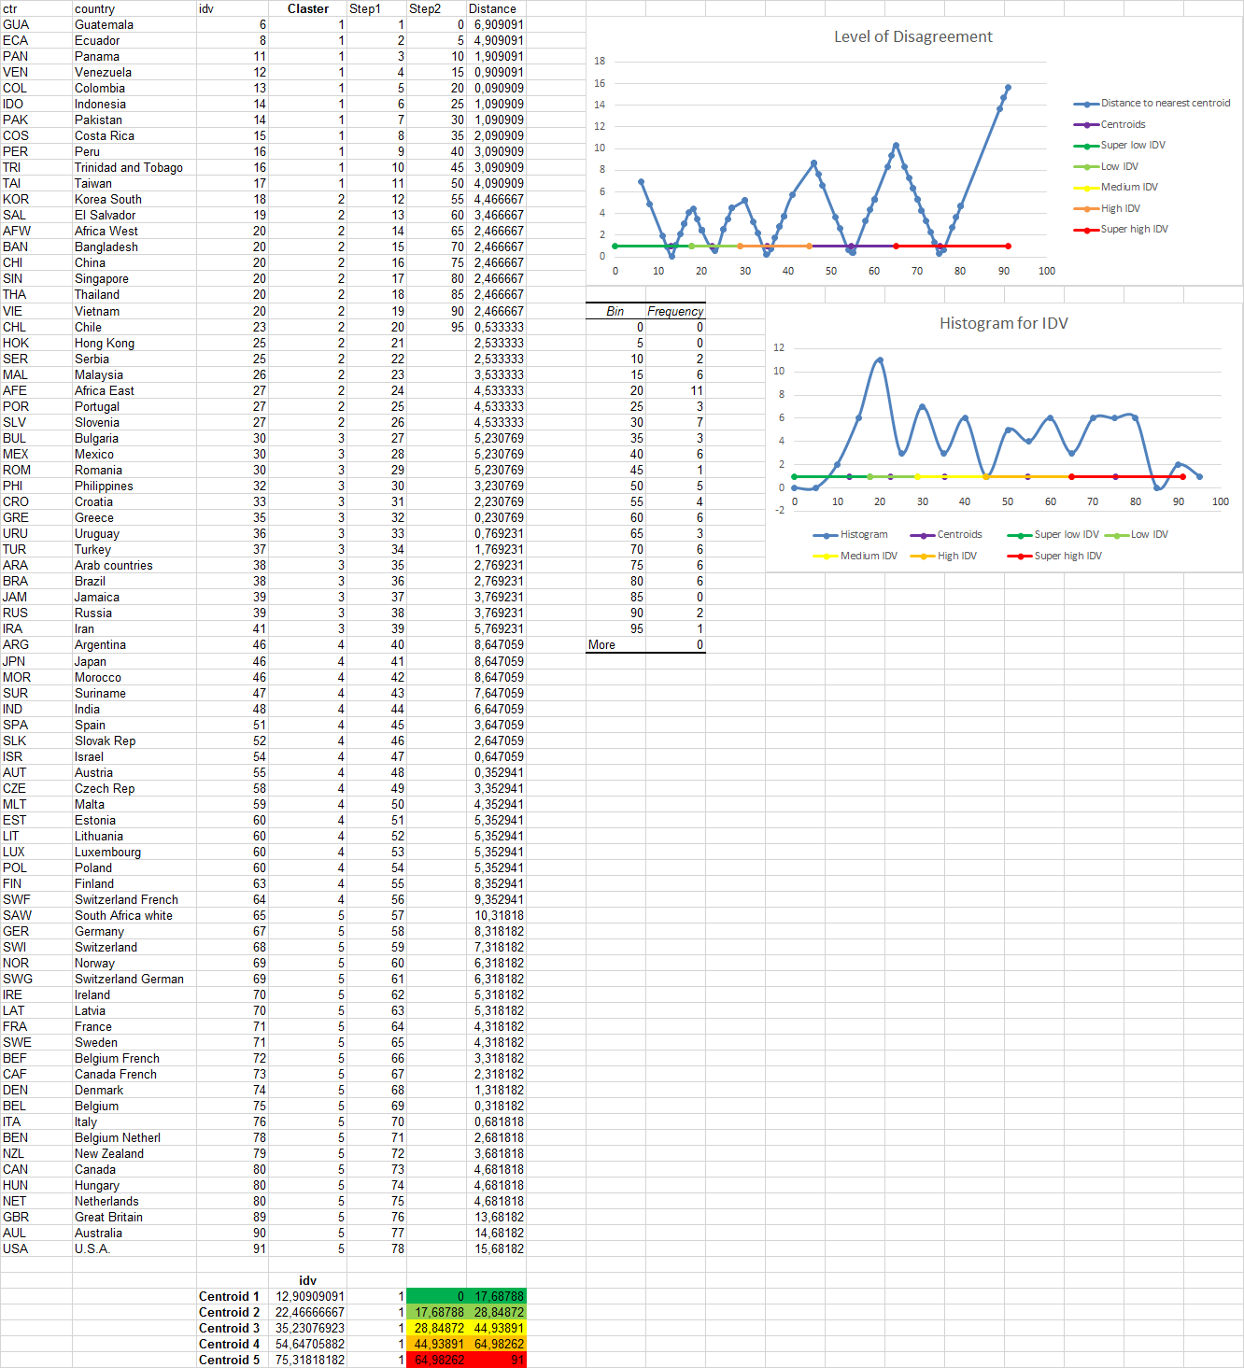

Masculinity vs. Femininity
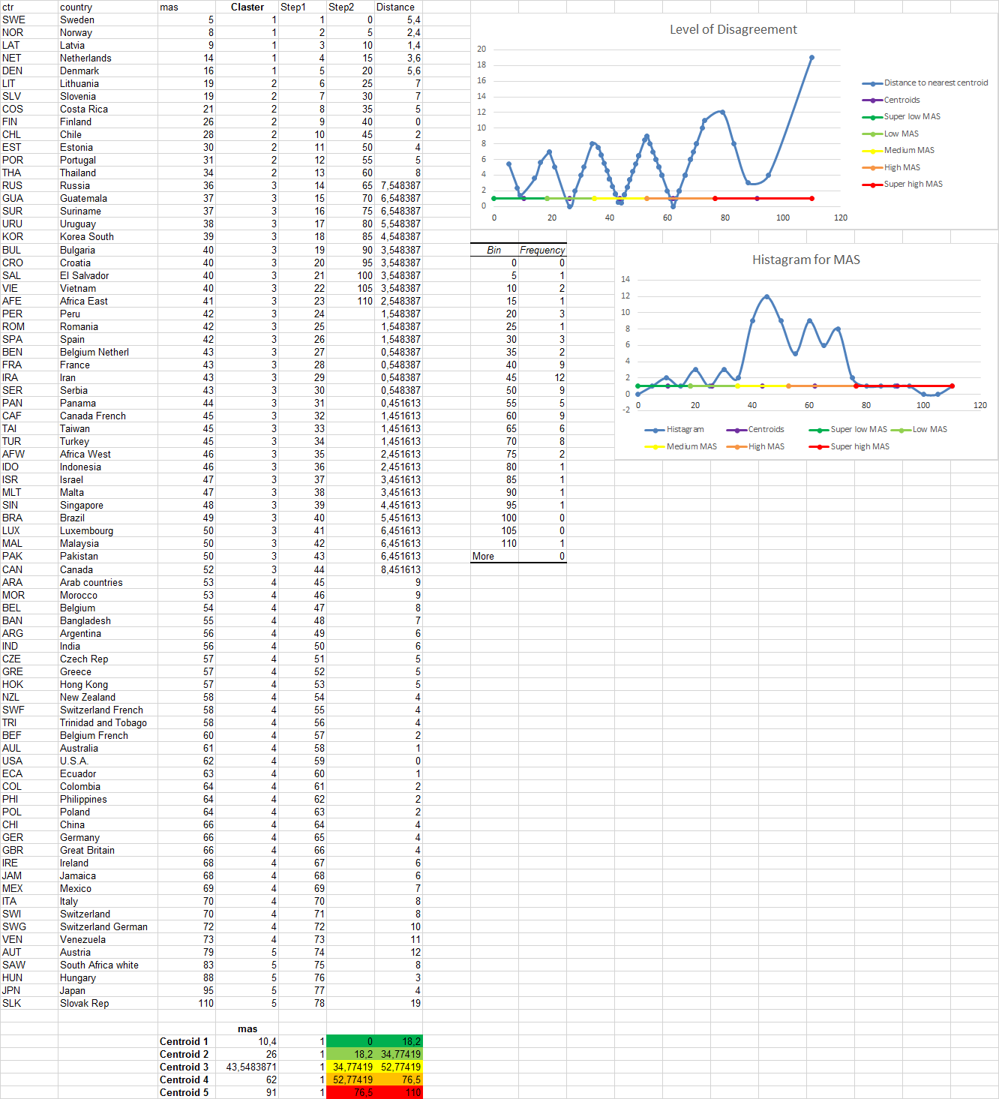

Uncertainty Avoidance
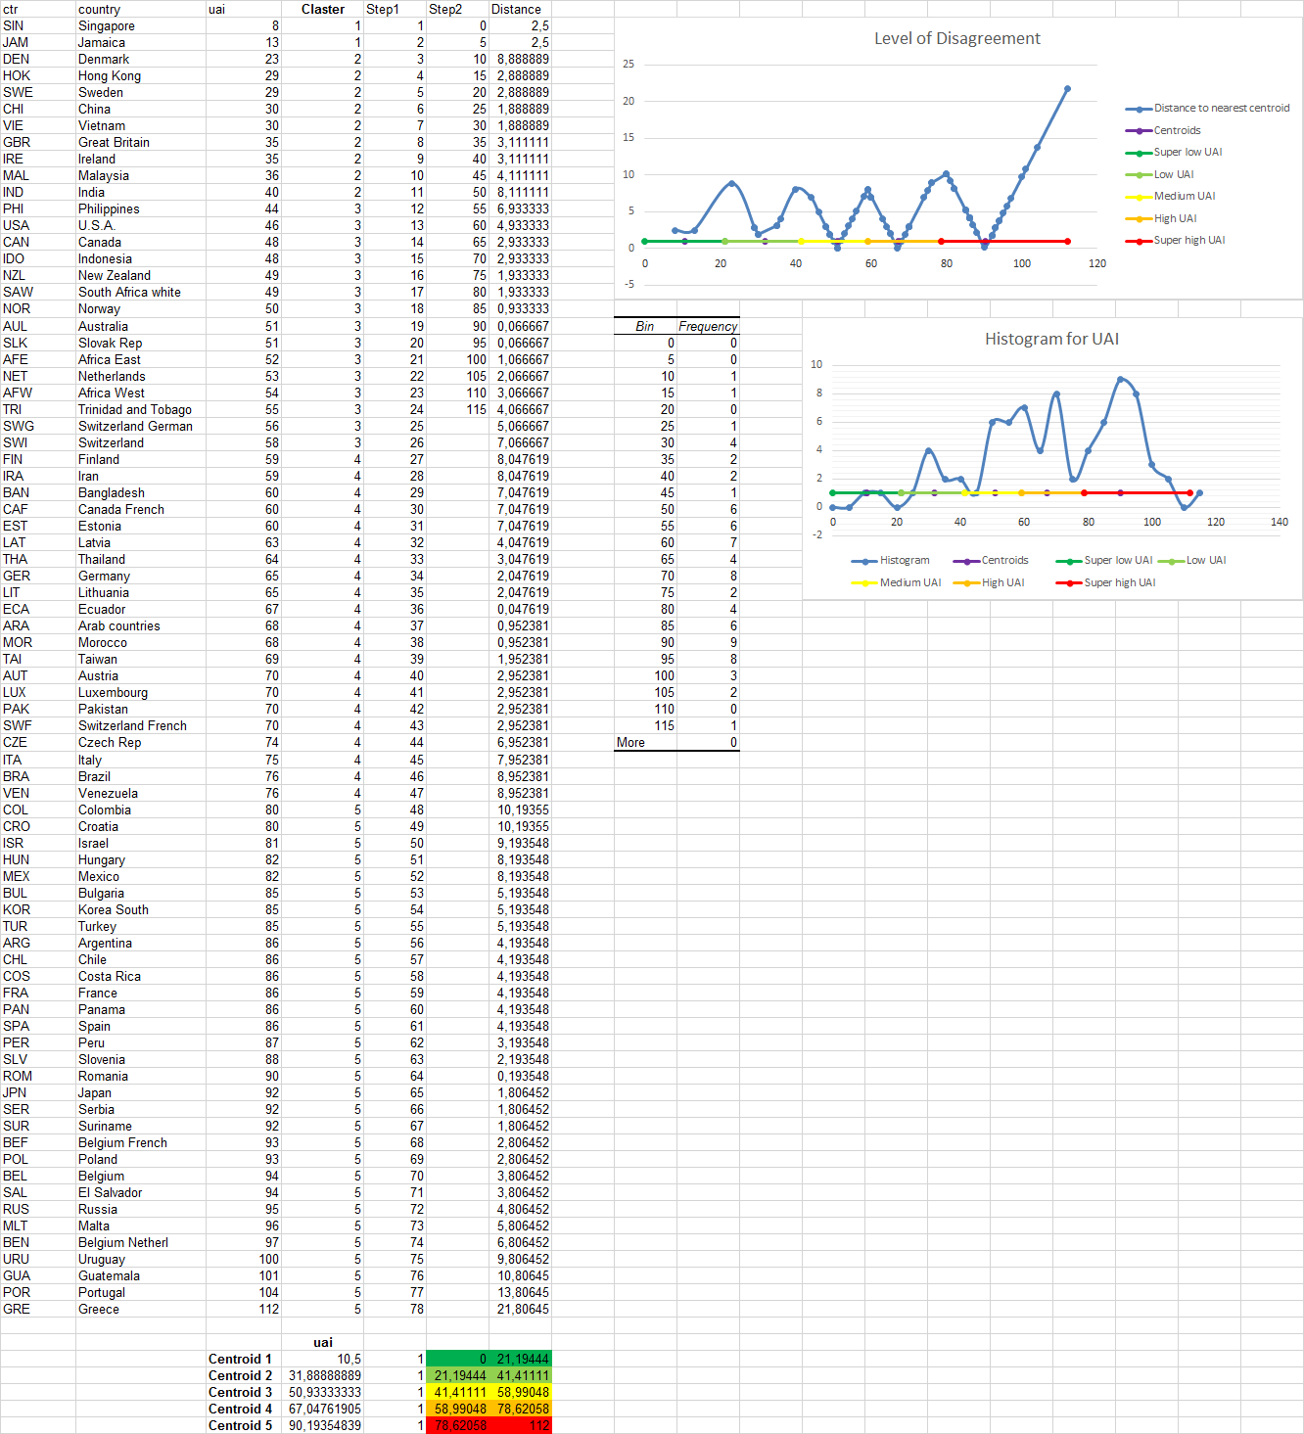

Long-term vs. Short-term orientation
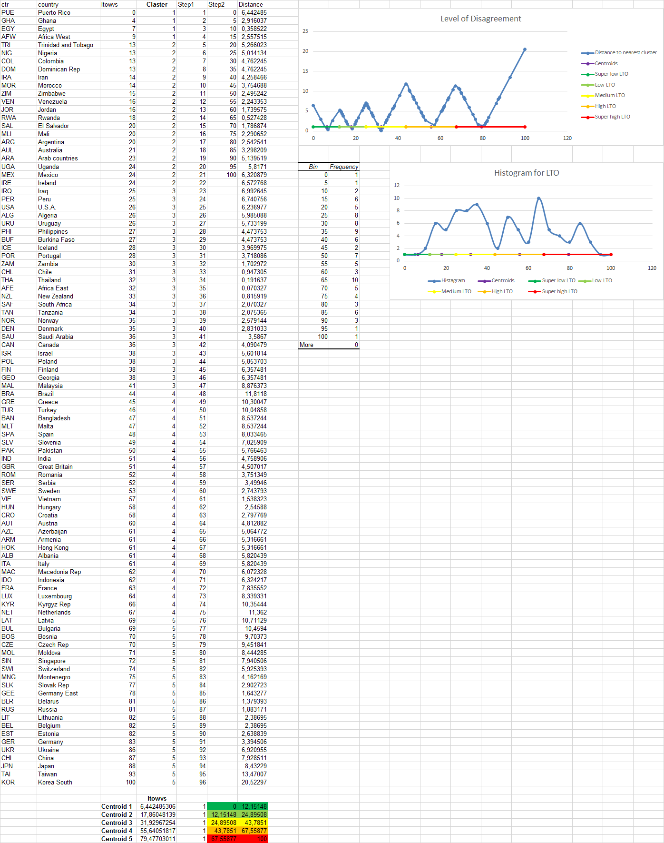

Indulgence vs. Restraint
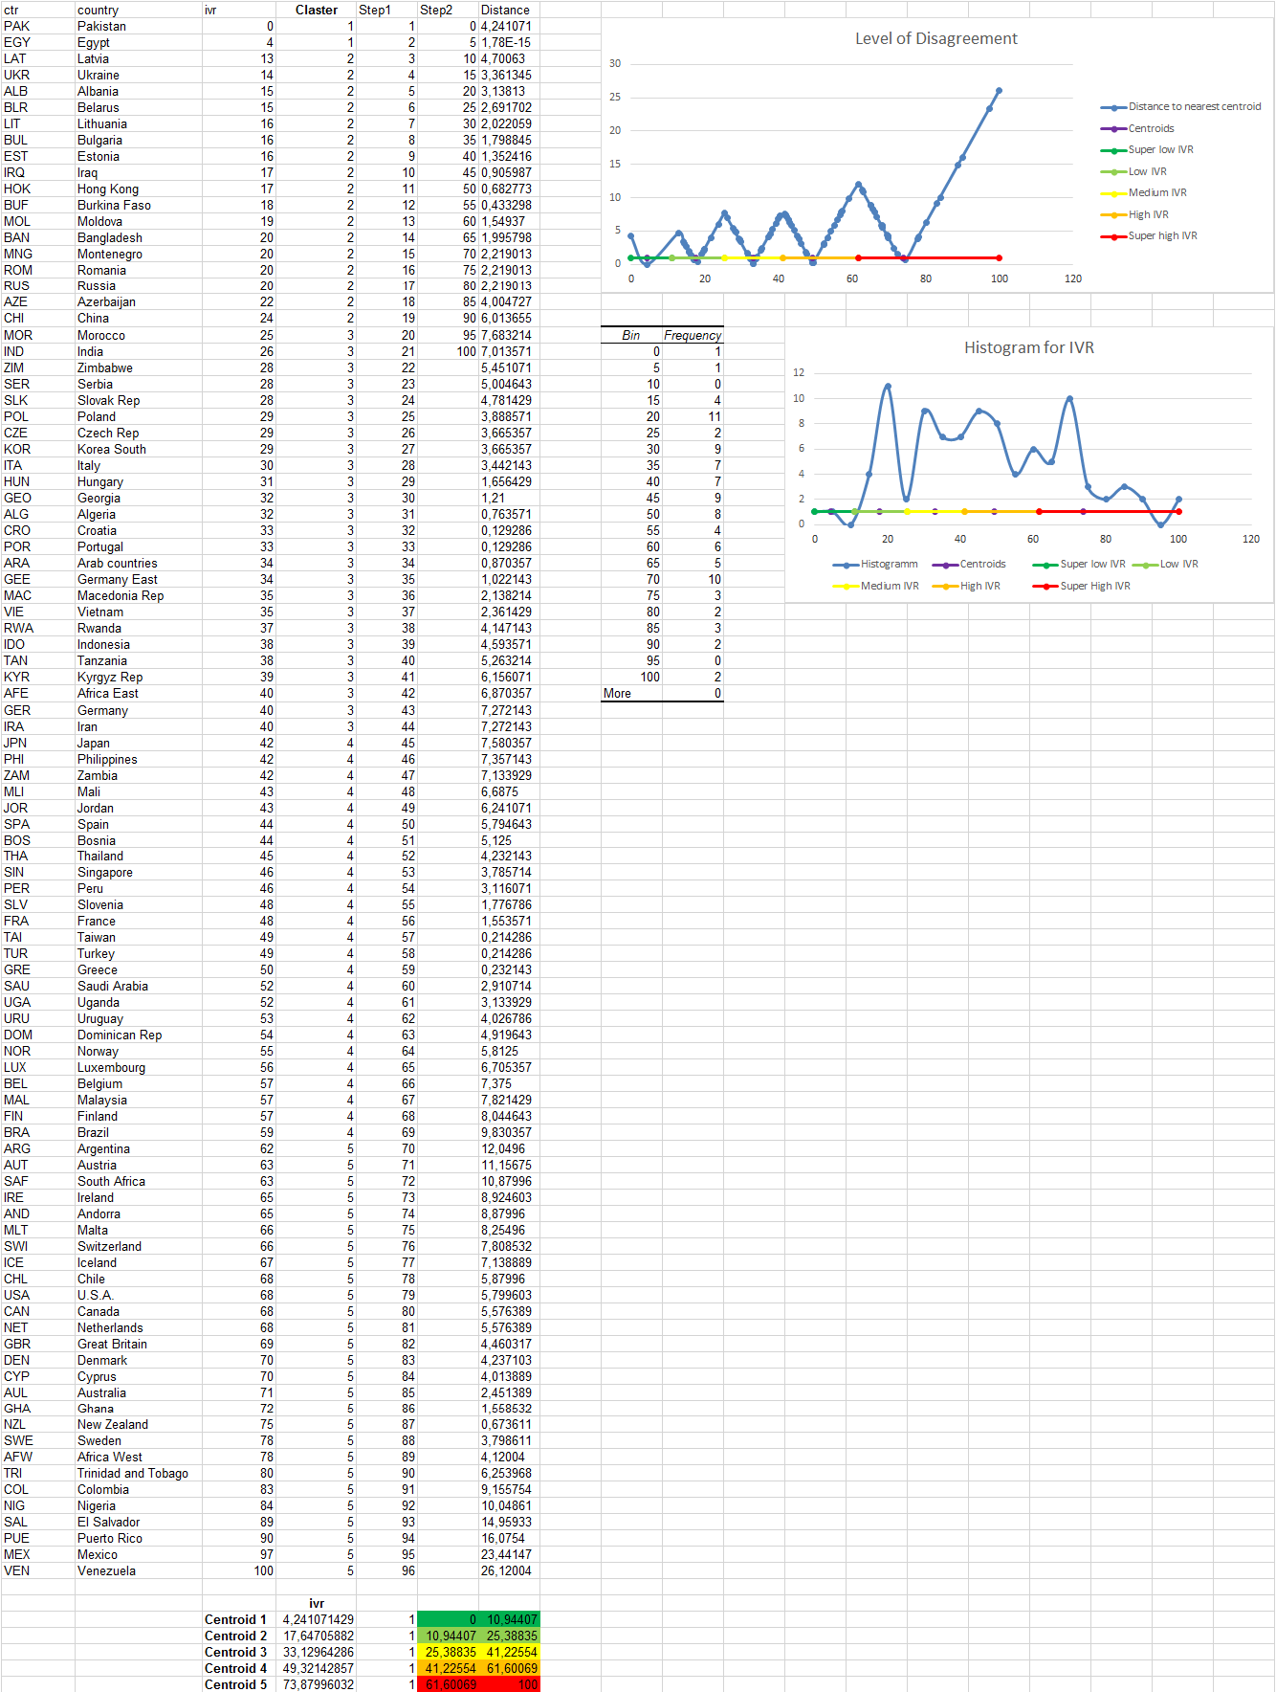

Dormann & Chisalita, 2002
Nisbett, 2003
Sheppard & Scholtz, 1999
Huang and Deng, 2008; Marcus and Gould, 2000
http://ru.wikipedia.org/wiki/Хофстеде,_Герт (по состоянию на 19.05.2013)
Marcus, 2001; Shen et al., 2006, W3C, 2009; Kang and Corbitt, 2001
Smith et al., 2004; Shen et al., 2006; Yeo, 1996
Hofstede, 1997; Yeo, 1996; Fernandes, 1994
Marcus and Gould, 2000
Yeo, 2001; Marcus, 2001; Vatrapu and Perez-Quinones, 2006; Barber and Badre, 1998
Marcus, 2001; Vatravu and Perez-Quinones, 2006
Huang and Deng, 2008
http://ru.wikipedia.org/wiki/Конверсия_(в_интернет-маркетинге) (по состоянию на 15.05.2013)
http://www.internetretailer.com/2010/09/28/key-profit-indicators-point
Listrak Shopping Cart Abandonment Index http://www.listrak.com/sca-index
http://2013.russianinternetforum.ru/get/33494/1157/ (по состоянию на 12.05.2013)
http://www.seeplatform.eu/casestudies/Design%20Ladder
http://2013.russianinternetforum.ru/get/15012/1160/ (по состоянию на 12.05.2013)
http://milo.com/blog/no-cart-left-behind-why-shoppers-arent-following-through-on-online-purchases/ (по состоянию на 18.05.2013)

